INTERNATIONAL HYDROGRAPHIC ORGANIZATION |  | ORGANISATION HYDROGRAPHIQUE INTERNATIONALE
INTERGOVERNMENTAL OCEANOGRAPHIC  COMMISSION |  | COMMISSION  OCEANOGRAPHIQUE  INTERGOUVERNEMENTALE

STANDARDIZATION  OF UNDERSEA  FEATURE NAMES  GUIDELINES  PROPOSAL FORM  TERMINOLOGY  Publication B-6  Edition 4.2.0, September 2018  English/French Version  Published by the  INTERNATIONAL HYDROGRAPHIC  ORGANIZATION | NORMALISATION DES NOMS  DES FORMES  DU RELIEF SOUS-MARIN  DIRECTIVES  FORMULAIRE DE PROPOSITION  TERMINOLOGIE  Publication B-6  Edition 4.2.0, septembre 2018  Version anglais/français  publiée par  l’ORGANISATION HYDROGRAPHIQUE  INTERNATIONALE
MONACO

B-6

© Copyright International Hydrographic Organization (2018)  ________  This work is copyright. Apart from any use permitted in accordance with the Berne Convention for the Protection of Literary and Artistic Works (1886), and except in the circumstances described below, no part may be translated, reproduced by any process, adapted, communicated or commercially exploited without prior written permission from the International Hydrographic Organization (IHO). Copyright in some of the material in this publication may be owned by another party and permission for the translation and/or reproduction of that material must be obtained from the owner.  This document or partial material from this document may be translated, reproduced or distributed for general information, on no more than a cost recovery basis. Copies may not be sold or distributed for profit or gain without prior written agreement of the IHO and any other copyright holders.  In the event that this document or partial material from this document is reproduced, translated or distributed under the terms described above, the following statements are to be included:  “Material from IHO publication [reference to extract: Title, Edition] is reproduced with the permission of the International Hydrographic Organization (IHO) (Permission No ……. /…), which does not accept responsibility for the correctness of the material as reproduced: in case of doubt, the IHO’s authentic text shall prevail. The incorporation of material sourced from IHO shall not be construed as constituting an endorsement by IHO of this product.”  “This [document/publication] is a translation of IHO [document/publication] [name]. The IHO has not checked this translation and therefore takes no responsibility for its accuracy. In case of doubt the source version of [name] in [language] should be consulted.”  The IHO Logo or other identifiers shall not be used in any derived product without prior written permission from the IHO. |  | © Copyright Organisation Hydrographique Internationale (2018)  ________  Cet ouvrage est protégé par le droit d’auteur. A l’exception de tout usage autorisé dans le cadre de la Convention de Berne pour la protection des œuvres littéraires et artistiques (1886) et à l’exception des circonstances décrites ci-dessous, aucune partie de cet ouvrage ne peut être traduite, reproduite sous quelque forme que ce soit, adaptée, communiquée ou exploitée à des fins commerciales sans autorisation écrite préalable de l’Organisation hydrographique internationale (OHI). Le droit d’auteur de certaines parties de cette publication peut être détenu par un tiers et l’autorisation de traduction et/ou de reproduction de ces parties doit être obtenue auprès de leur propriétaire.  Ce document, dans son intégralité ou en partie, peut être traduit, reproduit ou diffusé pour information générale sur la base du seul recouvrement des coûts. Aucune reproduction ne peut être vendue ou diffusée à des fins commerciales sans autorisation écrite préalable de l’OHI ou de tout autre détenteur du droit d’auteur.  Au cas où ce document, dans son intégralité ou en partie, serait reproduit, traduit ou diffusé selon les dispositions décrites ci-dessus les mentions suivantes devront être incluses:  “Le matériel provenant de la publication [référence de l’extrait : titre, édition] est reproduit avec la permission de l'Organisation hydrographique internationale (OHI) (Autorisation N° ..../...), qui n’est pas responsable de l’exactitude du matériel reproduit: en cas de doute le texte authentique de l’OHI prévaut. L’inclusion de matériel provenant de l’OHI ne sera pas interprétée comme équivalant à une approbation de ce produit par l’OHI.”  “Ce [document/publication] est une traduction du [document/publication] [nom] de l’OHI. L’OHI n’a pas vérifié cette traduction et en conséquence décline toute responsabilité quant à sa fidélité. En cas de doute la version source de [nom] en [langue] doit être consultée.”  Le logo de l’OHI ou tout autre signe identificateur de l’OHI ne seront pas utilisés dans tout produit dérivé sans autorisation écrite préalable de l'OHI.

INTERNATIONAL HYDROGRAPHIC ORGANIZATION |  | ORGANISATION HYDROGRAPHIQUE INTERNATIONALE
INTERGOVERNMENTAL OCEANOGRAPHIC  COMMISSION |  | COMMISSION  OCEANOGRAPHIQUE  INTERGOUVERNEMENTALE

STANDARDIZATION  OF UNDERSEA  FEATURE NAMES  GUIDELINES  PROPOSAL FORM  TERMINOLOGY  English/French Version  Edition 4.2.0, September 2018  Publication B-6  Published by the  INTERNATIONAL HYDROGRAPHIC  ORGANIZATION | NORMALISATION DES NOMS  DES FORMES  DU RELIEF SOUS-MARIN  DIRECTIVES  FORMULAIRE DE PROPOSITION  TERMINOLOGIE  Version anglais/français  Edition 4.2.0, septembre 2018  Publication B-6  publiée par  l’ORGANISATION HYDROGRAPHIQUE  INTERNATIONALE
4b, quai Antoine 1er
BP 445
MC 98011, Monaco cedex
Principauté de Monaco
Fax: +377 93 10 81 40
E-mail: info@iho.int
Website: www.iho.int
MONACO

Page intentionally left blank |  | Page laissée en blanc intentionnellement

FOREWORD  ________  The Guidelines, the Name Proposal Form and the List of Terms and Definitions contained in the IHO-IOC publication B-6 “Standardization of Undersea Feature Names” were originally developed through collaboration between the “GEBCO Sub-Committee on Undersea Feature Names”, appointed by the “Joint IHO-IOC Guiding Committee for GEBCO (GGC)”, and the Working Group on Undersea and Maritime Features of the “United Nations Group of Experts on Geographical Names (UNGEGN)”, in accordance with provisions of appropriate resolutions of United Nations Conferences on the Standardization of Geographical Names (UNCSGN). The UNGEGN Working Group on Undersea and Maritime Features was disbanded in 1984 but a liaison has been maintained between IHO and UNGEGN to facilitate communication and cooperation.  This edition 4.2.0 of the English/French version of B-6 supersedes the previous edition published by the IHO in 2013 (updated February 2017). Other versions of this edition are, or will be also available in English/Spanish, English/Russian, English/Japanese, English/Korean and English/Chinese.  At the request of the “Joint IHO-IOC Guiding Committee for GEBCO”, in order to obtain the largest distribution of these Guidelines and to bring the Geographical Names of Undersea Features to a better Standardization, the B-6 is available gratis in digital form from the IHO website (www.iho.int) and GEBCO website (www.gebco.net).  ________ |  | AVANT-PROPOS  ________  Les directives, le formulaire de proposition de nom et la liste des termes et définitions qui figurent dans la publication B-6 de l’OHI-COI "Normalisation des noms des formes du relief sous-marin" ont été initialement élaborés grâce à la collaboration entre "le Sous-comité GEBCO sur les noms des formes du relief sous-marin" nommé par le "Comité directeur mixte OHI-COI de la GEBCO" et le Groupe de travail sur les éléments sous-marins et maritimes du "Groupe d'experts des Nations Unies pour les noms géographiques (GENUNG)", conformément aux dispositions des résolutions concernées des Conférences des Nations-Unies sur la normalisation des noms géographiques (CNUNNG). Le Groupe de travail sur les éléments sous-marins et maritimes du GENUNG a été dissout en 1984. Toutefois une liaison a été maintenue entre l’OHI et le GENUNG pour faciliter la communication et la coopération.  Cette édition 4.2.0 de la version anglais/français de la B-6 remplace la précédente édition publiée par l’OHI en 2013 (actualisée en février 2017). D'autres versions de cette édition sont, ou seront également disponibles en anglais/espagnol, anglais/russe, anglais/japonais, anglais/ coréen et anglais/chinois.  A la demande du "Comité directeur mixte OHI-COI de la GEBCO", afin d'assurer la plus large diffusion possible de ces directives et de parvenir à une plus grande uniformité des noms géographiques des formes du relief sous-marin, la B-6 est disponible gratuitement sous forme numérique sur les sites internet de l’OHI (www.iho.int) et de la GEBCO (www.gebco.net).  ________

Page intentionally left blank |  | Page laissée en blanc intentionnellement

CONTENTS  ________ | TABLE DES MATIERES  ________

- List of acronyms
Liste des sigles 1-iv

- Standardization of Undersea Feature Names - Introduction
Normalisation des noms des formes du relief sous-marin - Introduction ………………. 1-v

- Guidelines for the Standardization of Undersea Feature Names
Directives pour la "Normalisation des noms des formes du relief sous-marin" ……….. 2-1
- General / Généralités
- Principles for Naming Features / Principes pour la dénomination des formes du relief
- Procedures for Naming Features / Procédures pour la dénomination des formes du relief

- Undersea Feature Name Proposal Form – English/French version
Formulaire de "Proposition de nom pour une forme du relief sous-marin"
- version anglais/français………………………………………………………………… 2-5

- Terminology - Notes
Terminologie - Notes …………………………………………………………….. 2-7

- Generic Terms and Definitions
Termes génériques et Définitions ………………………………………………. 2-8

- French alphabetical index of the French terms shown in the list of
“Terms and Definitions”, with cross-references to the English terms
Index alphabétique français des termes français figurant dans la liste des
"Termes et Définitions", avec référence aux termes anglais correspondants 2-17

- Appendix A: User´s Guide for Preparation of Undersea Feature Name Proposals
to the GEBCO Sub-Committee on Undersea Feature Names (SCUFN)
Appendice A : Guide d’utilisation pour la préparation des propositions de noms des formes du
relief sous-marin au sous-comité de la GEBCO sur les noms des formes du relief
sous-marin (SCUFN) A-1

Appendix B: Procedure for the adoption of undersea feature names proposed by national geographical naming authorities (Fast-Track Procedure)
Appendice B: Procédure pour l’adoption de noms de formes du relief sous-marin, proposés par des autorités nationales des noms géographiques (Procédure accélérée) B-1

________

LIST OF ACRONYMS  ________  GEBCO: General Bathymetric Chart of the Oceans  IBC: International Bathymetric Chart  IHO : International Hydrographic Organization  IOC: Intergovernmental Oceanographic Commission (UNESCO)  SCUFN: Sub-Committee on Undersea Feature Names (GEBCO)  UN: United Nations  UNCLOS: United Nations Convention on the Law of the Sea  UNESCO: United Nations Educational, Scientific and Cultural Organization  UNCSGN: United Nations Conference on the Standardization of Geographical Names  UNGEGN: United Nations Group of Experts on Geographical Names  ________ |  | LISTE DES SIGLES  ________  CNUDM: Convention des Nations Unies sur le Droit de la Mer  CNUNNG: Conférence des Nations Unies sur la normalisation des noms géographiques  COI: Commission Océanographique Inter-gouvernementale (UNESCO)  GEBCO : Carte générale bathymétrique des océans  GENUGN: Groupe d'experts des Nations-Unies sur les noms géographiques  IBC : Carte bathymétrique internationale  OHI: Organisation Hydrographique Internationale  NU: Nations-Unies  SCUFN: Sous-comité de la GEBCO sur les noms des formes du relief sous-marin  UNESCO: Organisation des Nations-Unies pour l’éducation, la science et la culture  _________

STANDARDIZATION OF UNDERSEA FEATURE NAMES  ________  INTRODUCTION  1. In past years, considerable concern has been expressed at the indiscriminate and unregulated naming of undersea features which often get into print in articles submitted to scientific publications, or on maps and charts, without any close scrutiny being made concerning their suitability, or even whether the feature has already been discovered and named.  In order to remedy this situation and to bring the geographical names of undersea features to a better standardization, the IHO, at its XIIIth I.H. Conference (May 1987) and the IOC, at its 14th Assembly (March 1987) adopted similar motions on this subject, the substance of which is recalled below.  i) Marine scientists and others wishing to name undersea features, are strongly encouraged to check their proposals with the Gazetteer of Undersea Feature Names on the GEBCO website (www.gebco.net) taking into account the guidelines contained in this publication (B-6), including the use of the “Undersea Feature Name Proposal Form” contained herein, and to submit all proposed new names for clearance, either to their appropriate national authority, or, where no such national authority exists, to the IHO (info@iho.int) or IOC (info@unesco.org), for consideration by the “GEBCO Sub-Committee on Undersea Feature Names (SCUFN)”, which may advise on any potentially confusing duplication of names.  ii) Publishers of maps, and editors of scientific publications, in their country, are invited to require compilers and authors to provide written evidence of such clearance before accepting for publication any maps or articles containing new names for undersea features.  2. In 2008, new Terms of Reference for the GEBCO Sub-Committee on Undersea Feature Names (SCUFN) were adopted by IHO and IOC, including the following:  - It is the function of the Sub-Committee to select those names of undersea features in the world ocean appropriate for use on GEBCO graphical and digital products, on the IHO small-scale INTernational chart series, and on the regional International Bathymetric Chart (IBC) series.  - The Sub-Committee shall:  - select undersea feature names from:  - names provided by national authorities and international organizations concerned with nomenclature;  - names submitted to the Sub-Committee by individuals (with the exception of SCUFN members), agencies and organizations involved in marine research, hydrography, etc.;  - names appearing in scientific publications or on appropriate charts and maps.  - names submitted to the Sub-Committee by the Chairpersons or Chief Editors of International Bathymetric Chart projects, in relation to the work on these projects.  All selected names shall adhere to the principles contained in this publication and be supported by valid evidence. Such names shall be reviewed before they are added to the Gazetteer.  - define when appropriate the extent of named features;  - provide advice to individuals and appropriate authorities on the selection of undersea feature names located outside the external limits of the territorial sea and, on request, inside the external limit of the territorial sea;  - encourage the establishment of national authorities concerned with the naming of undersea features when such authorities do not exist;  - prepare and maintain the GEBCO Gazetteer;  - encourage the use of undersea feature names included in the GEBCO Gazetteer, on any maps, charts, scientific publications, and documents by promulgating these names widely;  - prepare and maintain this publication and encourage its use;  - review and address the need for revised or additional terms and definitions for undersea features;  - maintain close liaison with the UNGEGN, the focal point of which shall be invitations to attend meetings of the Sub-Committee, and with international or national authorities concerned with the naming of undersea features;  - provide, where feasible, historical information regarding the origin of pre-existing published names and historical variant names. This research will include discovery ship and/or organization, information regarding the individual or vessel being commemorated or geographic feature with which the name is associated, origin of variant names if required and source material regarding naming information.  _________ |  | NORMALISATION DES NOMS DES FORMES DU RELIEF SOUS-MARIN  ________  INTRODUCTION  1. Au cours des années passées, la désignation incontrôlée et anarchique des formes du relief sous-marin qui, souvent, ont été imprimées dans des articles destinés à des publications scientifiques ou sur des cartes, sans qu'une étude minutieuse n'ait été faite pour savoir si le nom était approprié ou même si l'élément avait déjà été découvert et baptisé, a donné lieu à de sérieuses préoccupations.  En vue de remédier à cette situation et de parvenir à une plus grande uniformité des noms géographiques des formes du relief sous-marin, l'OHI, lors de sa XIIIe Conférence H.I. (mai 1987), et la COI, lors de sa 14e Assemblée (mars 1987), ont adopté, dans ce domaine, des motions similaires dont la substance est rappelée ci-après.  - Les spécialistes en sciences marines, souhaitant donner des noms aux formes du relief sous-marin, sont vivement encouragés à vérifier leurs propositions par rapport à l’index des noms des formes du relief sous-marin sur le site internet de la GEBCO (www.gebco.net), en tenant compte des directives contenues dans cette publication (B-6), y compris l'emploi du "Formulaire de proposition de nom pour une forme du relief sous-marin", et à soumettre tous nouveaux noms proposés, aux fins d'autorisation, soit à l'autorité compétente de leur pays, soit, à défaut, à l’OHI (info@iho.int) ou à la COI (info@unesco.org), en vue de leur étude par le "Sous-comité GEBCO sur les noms des formes du relief sous-marin", susceptible d'apporter ses conseils pour éviter toute confusion née du double emploi des noms.  ii) Les éditeurs de cartes et de publications scientifiques dans leurs pays sont invités à demander aux producteurs et aux auteurs de fournir la preuve écrite de cette autorisation avant d'accepter, aux fins de publication, toutes cartes ou articles contenant des nouveaux noms pour des formes du relief sous-marin.  2. En 2008, un nouveau mandat pour le Sous-comité GEBCO sur les noms des formes du relief sous-marin (SCUFN) a été adopté par l’OHI et la COI. Les articles suivants y figurent :  - Le Sous-comité a pour vocation de sélectionner les noms des formes du relief sous-marin dans l’océan mondial, destinés à être utilisés dans les produits graphiques et numériques de la GEBCO, sur la série de cartes INTernationales à petites échelles de l'OHI, et sur la série régionale de Cartes bathymétriques internationales.  - Le Sous-comité est chargé de :  - sélectionner les noms des formes du relief sous-marin à partir :  - des noms fournis par les autorités nationales et les organisations internationales concernées par la nomenclature;  - des noms soumis au Sous-comité par des particuliers (à l’exception des membres du SCUFN), des agences et des organismes s'occupant de recherche marine, d'hydrographie, etc.;  - des noms qui figurent dans des publications scientifiques, ou sur des cartes appropriées.  - des noms soumis au Sous-comité par les présidents ou éditeurs en chef des projets de Cartes bathymétriques internationales, en relation avec les travaux relatifs à ces projets.  Tous les noms sélectionnés doivent être conformes aux principes contenus dans cette publication et soutenus par des preuves valables. Ces noms sont examinés avant d’être ajoutés à l’Index.  - définir, selon qu'il convient, l'étendue des formes auxquelles un nom a été attribué;  - fournir des conseils aux particuliers et aux autorités concernées, sur la sélection des noms des formes du relief sous-marin situées au-delà de la limite extérieure de la mer territoriale et, sur demande, en deçà de la limite extérieure de la mer territoriale;  - encourager la création d’autorités nationales pour la dénomination des formes du relief sous-marin, lorsque ces autorités n'existent pas;  - préparer et tenir à jour l’Index de la GEBCO;  - encourager l'utilisation, sur toutes cartes, publications scientifiques, et autres documents, des noms des formes du relief sous-marin inclus dans l’Index de la GEBCO, en leur assurant une large diffusion;  - préparer et tenir à jour cette publication, et encourager son utilisation;  - examiner et évaluer le besoin de réviser ou de créer des termes et définitions pour les formes du relief sous-marin;  - entretenir des relations étroites avec le GENUGN, centrées sur des invitations à participer aux réunions du Sous-comité, ainsi qu'avec les autorités internationales ou nationales concernées par la dénomination des formes du relief sous-marin.  - fournir, si possible, l’historique des noms publiés pré-existants ainsi que celui des variantes des noms. Cette recherche comprendra le bâtiment qui a fait la découverte et/ou l’organisation, les informations sur le particulier ou le bâtiment qui est cité ou la forme géographique à laquelle le nom est associé, l’origine des variantes des noms, si nécessaire, et le matériel source ayant trait aux informations relatives à la dénomination.  ________

Page intentionally left blank |  | Page laissée en blanc intentionnellement

GUIDELINES FOR THE STANDARDIZATION OF UNDERSEA  FEATURE NAMES  ________  I. GENERAL  A. International concern for naming undersea features is limited to those features entirely or mainly (more than 50 %) outside the external limits of the territorial sea, not exceeding 12 nautical miles from the baselines, in agreement with the United Nations Convention on the Law of the Sea.  B. “Undersea feature” is a part of the ocean floor or seabed that has measurable relief or is delimited by relief.  C. Names used for many years may be accepted even though they do not conform to normal principles of nomenclature. Existing names may be altered to avoid confusion, remove ambiguity or to correct spelling.  D. Names approved by national authorities in waters beyond the territorial sea should be accepted by other States if the names have been applied in conformance with internationally accepted principles. Names applied within the territorial sea of a State should be recognized by other States.  E. In the event of a conflict, the persons and/or authorities involved should resolve the matter. Where two names have been applied to the same feature, the older name generally should be accepted. Where a single name has been applied to two different features, the feature named first generally should retain the name.  F. Names not in the writing system of the country applying the names on maps or other documents should be transliterated according to the system adopted by the appropriate national authority applying the names.  G. In international programmes, it should be the policy to use forms of names applied by national authorities having responsibility for the pertinent area.  H. States may utilize their preferred versions of exonyms.  II. PRINCIPLES FOR NAMING FEATURES  Note: a specific term followed by a generic term make up a feature name.  A. Specific terms  1. Short and simple specific terms are preferable.  2. The principal concern in naming is to provide effective, conveniently usable, and appropriate reference; commemoration of persons or ships is a secondary consideration.  3. The first choice of a specific term, where feasible, should be one associated with a geographical feature; e.g.: Aleutian Ridge, Mariana Trench, Katsuura Canyon.  4. Other choices for specific terms can commemorate ships or other vehicles, expeditions or scientific institutes involved in the discovering and/or delineation of the feature, or to honour the memory of famous persons, preferably personalities whose contribution to ocean sciences, exploration or history has been internationally recognized. Where a ship name is used, it should be that of the discovering ship, or if that has been previously used for a similar feature, it should be the name of the ship verifying the feature, e.g.: San Pablo Seamount, Atlantis II Seamounts.  5. Names of living persons will normally not be accepted, in accordance with the recommendation in the UNCSGN Resolution VIII/2. In the rare cases where names of living persons are used (surnames are preferable), they will be limited to those who have made an outstanding or fundamental contribution to ocean sciences.  6. Groups of like features may be named collectively for specific categories of historical persons, mythical features, stars, constellations, fish, birds, animals, etc. For example: |  | DIRECTIVES POUR LA NORMALISATION DES NOMS DES FORMES DU RELIEF  SOUS-MARIN  ________  I. GENERALITES  A. Sur le plan international, la dénomination des formes du relief sous-marin se limite aux formes qui se trouvent en totalité ou en grande partie (plus de 50 %) au-delà de la limite extérieure de la mer territoriale, n’excédant pas 12 milles nautiques des lignes de base, conformément à la Convention des Nations Unies sur le Droit de la Mer.  B. "Une forme du relief sous-marin" est une partie du fond de l'océan ou lit océanique qui a un relief mesurable ou est délimitée par un relief.  C. Les noms utilisés depuis de longues années peuvent être acceptés même s'ils ne sont pas conformes aux principes habituels de nomenclature. Des noms existant peuvent être amendés pour éviter une confusion, éliminer une ambiguïté ou corriger une appellation.  D. Les noms approuvés par des autorités nationales dans les eaux situées au-delà de la mer territoriale doivent être acceptés par les autres Etats si ces noms répondent aux principes internationalement reconnus. Les noms utilisés dans la mer territoriale d'un Etat doivent être reconnus par les autres Etats.  E. En cas de litige, les personnes ou autorités les plus directement concernées doivent résoudre le problème. Lorsque deux noms ont été utilisés pour la même forme du relief, le nom le plus ancien doit généralement être retenu. Lorsqu'un seul nom a été utilisé pour désigner deux formes du relief distinctes, on doit l'appliquer à la forme qui a été dénommée la première.  F. Les noms provenant d'un système d'écriture différent de celui du pays qui les utilise sur ces cartes ou autres documents doivent être transcrits conformément au système de translitération adopté par l'autorité nationale appropriée, chargée de la toponymie.  G. Dans les programmes internationaux, on doit adopter la règle d'utiliser les noms sous la forme arrêtée par les autorités nationales ayant la responsabilité de la zone concernée.  H. Dans le cas des exonymes, les Etats peuvent utiliser leur version préférée.  II. PRINCIPES POUR LA DENOMINATION DES FORMES DU RELIEF  Note : Le nom d’une forme du relief est constitué d’un terme générique suivi d’un terme spécifique.  A. Termes spécifiques  1. Les termes spécifiques doivent être de préférence brefs et simples.  2. Le but recherché par la dénomination est de fournir une référence efficace, appropriée et d'utilisation facile; la commémoration d'une personne ou d'un navire ne doit être retenue qu'en second lieu.  3. En premier lieu et lorsque cela est possible, on doit associer une forme du relief avec un nom géographique de la région, par exemple: Dorsale des Aléoutiennes, Fosse des Mariannes, Canyon Katsuura.  4. D’autres choix de termes spécifiques peuvent commémorer des navires ou autres engins, des expéditions et des institutions scientifiques qui ont participé à la découverte et/ou la reconnaissance de la forme du relief, ou pour honorer la mémoire de personnes célèbres, de préférence des personnalités dont la contribution aux sciences, à l’exploration ou à l’histoire des océans est reconnue au plan international. Lorsqu'on utilise le nom d'un navire, il faut que ce soit celui du navire découvreur; dans le cas où ce nom a déjà été donné à une forme de relief similaire, on doit utiliser le nom du navire qui a confirmé la forme du relief, par exemple: Mont San Pablo, Monts Atlantis II.  - Les noms de personnes vivantes ne sont normalement pas acceptés, conformément à la recommandation contenue dans la résolution VIII/2 de la CNUNNG. Dans les rares cas où des noms de personnes vivantes sont utilisés (de préférence les noms de famille), on se limitera aux personnes ayant apporté une contribution éminente ou fondamentale aux sciences océaniques.  6. Des groupes de formes du relief semblables peuvent porter un nom collectif désignant une catégorie spécifique de personnages historiques, de constellations, d'étoiles, de poissons, de détails mythologiques, d'oiseaux, d'animaux, etc.; par ex.:

Musicians Seamounts  (Monts des Musiciens) | { | Mozart Seamount (Mont Mozart)  Brahms Seamount (Mont Brahms)  Schubert Seamount (Mont Schubert)

Grouping of like features in categories should be determined for distinct geographical configurations, based on considerations of the ( their) morphological, tectonic, or structural domain. Some examples are a series of features forming a single line (e.g., Emperor Seamount Chain), or a concentration of features in a certain geographical domain (e.g., Great Writers Seamount Province, Parece Vela Fracture Zone Province). In the case of names in the vicinity of Antarctica, it is recommended that specific terms should relate to the Antarctic region, explorers, researchers or vessels.  7. Descriptive names are acceptable, particularly when they refer to distinguishing characteristics (i.e. Hook Ridge, Horseshoe Seamount). However, this is only advised when a characteristic shape has been established by definitive topographic exploration.  8. Names of well-known or large features that are applied to other features should have the same spelling.  9. A specific term should not be translated from the language of the nation providing the accepted name.  B. Generic terms  - Generic terms should be selected from the following list of definitions to reflect physiographic descriptions of features. This list, along with images illustrating the generic terms, can also be found on the following website: www.scufnterm.org.  - Generic terms applied to features appearing on charts or other products should be in the language of the nation issuing the products. In cases where terms have achieved international usage in a national form, that form should be retained.  - It should be recognized that as ocean mapping continues, features will be discovered for which existing terminology is not adequate. New terms required to describe those features should conform to this publication.  III. PROCEDURES FOR NAMING FEATURES  A. Individuals and agencies applying names to unnamed features located outside the external limit of the territorial sea should adhere to internationally accepted principles and procedures, as detailed in this publication.  B. New proposals should be submitted on an “Undersea Feature Name Proposal” form as contained in this publication. A “User’s Guide for Preparation of Undersea Feature Name Proposals” is provided at Appendix A.  C. Prior to the naming of a feature, its character, extent, and position should be established sufficiently for identification. Positions (point, line or polygon) should be given as geographic coordinates, preferably in shape format.  D. There is significant benefit to be gained from mutual consultation by all interested parties in preparing and submitting proposals to SCUFN. National naming authorities are encouraged to consult on undersea features names in their mutual areas of interest prior to submitting proposals to SCUFN.  E. Where no appropriate national authority exists, clearance should be sought through either the IHO Secretariat or the IOC Secretariat, as indicated on the “Proposal Form”.  F. If a national authority decides to change either the specific or generic term of a feature it named originally, information explaining the reason for the change should be circulated to other authorities. If there is opposition to a name change, the involved authorities should communicate with each other to agree on a solution.  G. National authorities approving names of features should regularly publicize their decisions. Under certain conditions, for example for names that are in long term use and appear on published charts, a national naming authority may submit a set of names for adoption en bloc by SCUFN through a fast-track procedure, as described at Appendix B.  H. National authorities naming features within their territorial sea should conform to the principles and procedures stated above.  ________ |  | Le regroupement de formes du relief semblables en catégories devrait être défini pour des entités géographiquement dictinctes, en s’appuyant sur des critères morphologiques, tectoniques ou structurels du même domaine. Les exemples peuvent s’appliquer à une série de formes du relief formant une ligne simple (par ex ; la chaîne des monts des Empereurs) ou bien une concentration de reliefs dans une zone géographique donnée (par ex. la province des monts des grands écrivains, la province des zones de fracture Parece Vela). Dans le cas de noms à proximité de l’Antarctique, il est recommandé d’utiliser des termes spécifiques en rapport avec la région Antarctique, ses explorateurs, chercheurs ou navires.  7. Les noms descriptifs sont acceptables, en particulier quand ils se rapportent à des formes distinctives, par exemple : Dorsale Hook (en forme de crochet), Monts Horseshoe (en forme de fer à cheval). Toutefois, ceci n’est conseillé que lorsqu’une forme caractéristique a été établie par une exploration topographique approfondie.  8. Les noms des formes du relief bien connues ou de grande étendue qui sont appliqués à d'autres formes du relief doivent avoir la même orthographe.  9. On doit conserver le terme spécifique d’un nom approuvé, dans la langue du pays d’origine de la proposition.  B. Termes génériques  - Les termes génériques doivent être choisis dans la liste des définitions ci-après pour refléter la description physiographique des formes du relief. Cette liste, avec des images illustrant les termes génériques, est aussi fournie sur le site suivant : www.scufnterm.org.  - Les termes génériques des formes du relief, figurant sur des cartes ou autres documents, doivent être dans la langue du pays qui publie ces produits. Dans le cas de termes ayant acquis un usage international sous leur forme nationale, cette dernière doit être retenue.  - Il faut également savoir qu'au fur et à mesure du progès de la cartographie océanique, on découvrira des formes du relief pour lesquelles la terminologie actuelle ne sera pas adéquate. Les nouveaux termes nécessaires pour décrire ces formes doivent être conformes à cette publication.  III. PROCEDURES POUR LA DENOMINATION DES FORMES DU RELIEF  A. Les particuliers et les organismes qui attribuent des noms à des formes du relief sans nom, situées au-delà de la limite extérieure de la mer territoriale, doivent se conformer aux principes et procédures internationalement acceptés, tels qu’établis dans cette publication.  - Toute nouvelle proposition doit être soumise à l'aide du formulaire de "Proposition de nom pour une forme du relief sous-marin" qui figure dans cette publication. Un "Guide d’utilisation pour la préparation des propositions de noms des formes du relief sous-marin" est fourni à l’appendice A.  - Avant de dénommer une forme de relief, on devra préciser suffisamment son caractère, son étendue et sa position pour pouvoir l'identifier. La position (point, ligne ou polygone) doit être indiquée en coordonnées géographiques, de préférence au format shape.  - Il y a un avantage certain à ce que les parties intéressées se consultent mutuellement lors des phases de préparation et de soumission de propositions au SCUFN. Les autorités nationales de toponymie sont encouragées à se consulter à propos de noms de formes du relief sous-marin dans des zones d’intérêt commun, avant de soumettre des propositions au SCUFN.  E. En l’absence d’autorité nationale appropriée, l'approbation doit être recherchée via soit le Secrétariat de l’OHI, soit celui de la COI, comme indiqué dans le "Formulaire de proposition".  F. Si une autorité nationale décide de changer le terme spécifique ou générique d'une forme du relief qu'elle avait elle-même dénommée à l'origine, elle doit en diffuser les raisons aux autres autorités concernées. S'il existe une opposition à un changement de nom, les autorités intéressées doivent correspondre entre elles pour convenir d’une solution.  G. Les autorités nationales qui approuvent des noms de formes du relief doivent régulièrement diffuser leurs décisions. Sous certaines conditions, par example pour des noms en usage de longue date et publiés sur des cartes, une autorité nationale de toponymie peut soumettre un ensemble de noms pour une adoption groupée par SCUFN, suivant une procédure accélérée décrite à l’appendice B.  H. Les autorités nationales dénommant des formes du relief dans leur mer territoriale doivent se conformer aux principes et aux procédures énumérées ci-dessus.  ________

INTERNATIONAL HYDROGRAPHIC  ORGANIZATION  ORGANISATION HYDROGRAPHIQUE INTERNATIONALE | INTERGOVERNMENTAL OCEANOGRAPHIC  COMMISSION (of UNESCO)  COMMISSION OCEANOGRAPHIQUE INTERGOUVERNEMENTALE

UNDERSEA FEATURE NAME PROPOSAL
PROPOSITION DE NOM POUR UNE FORME DU RELIEF SOUS-MARIN
(See NOTE overleaf / Voir NOTE au verso)

Notes: a) Translation in French is provided for convenience. However, the form should be filled in English.
La traduction en français est fournie à titre d’aide. Toutefois, le formulaire doit être rempli en anglais.
b) The boxes will expand as you fill the form.
Les cadres s’élargiront au fur et à mesure que vous remplirez le formulaire.
c) Please apply guidelines in Appendix A

Name Proposed:
Nom proposé:

Geometry that best defines the feature (Yes/No):
Géométrie définissant le mieux la forme (Oui/Non):
Point  Point | Line  Ligne | Polygon Polygone | Multiple points  Points multiples | Multiple lines*  Lignes multiples* | Multiple polygons*  Polygones multiples* | Combination of geometries*  Combinaison des géométries*
* Geometry should be clearly distinguished when providing the coordinates below.
La géométrie doit être clairement identifiée en fournissant les coordonnées ci-dessous.

 | Lat. (e.g. 63°32.6’N) | Long. (e.g. 046°21.3’W)
Coordinates**:
Coordonnées**:
** For quality control and to minimize risks of making errors, it is recommended to provide proposals in digital format (pdf) as well as geometry (point, line, …) files in shape format.
** Pour faciliter les contrôles qualité et minimiser les risques d’erreur, il est recommandé d’adresser les propositions en format numérique ainsi que les fichiers des géométries (point, ligne, …) au format shape.

Feature Description: Description de la forme du relief : | Maximum Depth:  Profondeur max:
 | Minimum Depth:  Profondeur min: |  | Shape:  Forme:
 | Total Relief:  Relief total: |  | Dimension / Size:  Dimension / Taille:

Associated Features:
Formes du relief avoisinantes :

Chart / Map References:  Références aux cartes: | Shown Named on Map / Chart:  Est représentée, avec son nom, sur la carte:
Shown Unnamed on Map / Chart:
Est représentée, sans nom, sur la carte:
Within Area of Map / Chart:
Couverte par la carte:

Reason for Choice of Name (if a person, state how associated with the feature to be named):
Raison du choix du nom (s'il s'agit d'une personne, préciser de quelle manière elle est associée à la forme du relief à dénommer):

Discovery Facts:  Renseignements concernant la découverte: | Discovery Date:  Date de la découverte:
Discoverer (Individual, Ship):
Découvreur (personne ou navire):

Supporting Survey Data, including Track Controls:  Données de sondage à l’appui, incluant des profils de contrôle : | Date of Survey:  Date du levé:
Survey Ship / Platform:
Navire:
Sounding Equipment:
Moyens de sondage:
Positioning System:
Mode de navigation:
Estimated Horizontal Accuracy, in nautical miles (M):
Précision de la position estimée, en milles marins (M):
Survey Track Spacing:
Espacement entre les profils de sonde:
Supporting material can be submitted as Annex in analog or digital form.
Des documents peuvent être joints à l’appui de la proposition sous forme analogique ou numérique.

Proposer(s):  Présenté par: | Name(s):  Nom(s):
 | Date:
 | E-mail:
Organization and Address:
Organisation et adresse:
Concurrer (name, e-mail, organization and address):
Appuyé par (nom, e-mail, organisation et adresse):

Remarks:
Remarques:

NOTE: This form should be forwarded, when completed:
Ce formulaire, dûment rempli, doit être envoyé:

a) If the undersea feature is located inside the external limit of the territorial sea:
- to your “National Authority for Approval of Undersea Feature Names” or, if this does not exist or is not known, either to the IHO or to the IOC (see addresses below);
Si la forme du relief sous-marin est située en deçà de la limite extérieure de la mer territoriale:
- à votre autorité nationale pour l'approbation des noms des formes du relief sous-marin ou, si celle-ci n'existe pas ou n'est pas connue, soit à l’OHI, soit à la COI (voir adresses ci-dessous);

b) If at least 50 % of the undersea feature is located outside the external limits of the territorial sea:
- to the IHO or to the IOC, at the following addresses :
Si 50 % au moins de la forme du relief sous-marin est située au-delà de la limite extérieure de la mer territoriale:
- à l’OHI ou à la COI, aux adresses suivantes :

Organisation Hydrographique Internationale (OHI)  4b, Quai Antoine 1er  B.P. 445  MC 98011 MONACO CEDEX  Principauté de MONACO  Fax: +377 93 10 81 40  E-mail: info@iho.int  Web: www.iho.int | Commission Océanographique Intergouvernementale (IOC)  UNESCO  Place de Fontenoy  75700 PARIS  France  Fax: +33 1 45 68 58 12  E-mail: info@unesco.org  Web: http://ioc-unesco.org/

TERMINOLOGY  ________  NOTES (See also “FOREWORD”)  The list in Section I hereafter “GENERIC TERMS” is comprised of terms that are defined as closely as possible to correspond to their usage in references appearing in the literature of ocean science, hydrography and exploration. In developing the definitions, it was realized that modern investigations at sea have the advantage of using very advanced instrumentation and technology that enables a more precise description of certain features than was previously possible. This has sometimes lead to finding that historically named features, do not physically exist. There has also been an attempt to limit the usage of precise physical dimensions in the definition of features. In preference, words that indicate relative sizes such as extensive, large, limited and small have been used. The definitions are based almost exclusively on a geomorphological description of the features themselves, although some terms with implications on the origin or composition of features are also included. The terms in this list must not be construed as having any legal or political connotation whatsoever. Nor do they necessarily conform to the hydrographic/navigation usage as appearing in the Hydrographic Dictionary (IHO Publication S-32).  he list in Section II hereafter “GENERIC TERMS USED FOR HARMONIZATION WITH OTHER GAZETTEERS”, is comprised of terms no longer used in modern physiographic terminology but which appear for some features in the GEBCO Gazetteer and/or in other gazetteers. They are kept in this publication to facilitate harmonization between gazetteers, and also to recognize that generic terms in some named features, such as “cap” or “pass”, have widely accepted longtime usage. However, they are considered obsolete and their use is not recommended for new feature names.  For terms in the list having no definition, an alternative and recognized generic term is provided.  ________ |  | TERMINOLOGIE  ________  NOTES (voir aussi "AVANT-PROPOS")  La liste "TERMES GÉNÉRIQUES" de la section I ci-après, comprend des termes qui ont été définis pour correspondre d'aussi près que possible à leur usage dans les références citées dans les ouvrages de sciences de l'océan, d'hydrographie et d'exploration. En développant les définitions, il est apparu que les recherches modernes à la mer mettent en oeuvre des équipements et des techniques très avancés qui permettent d'obtenir, pour certaines formes, une description plus précise qu'autrefois. Ceci a parfois révélé qu’une forme nommée de longue date n’a pas d’existence physique. On a aussi essayé de limiter l'usage de dimensions physiques précises dans la définition des formes, en utilisant de préférence des qualificatifs tels qu'étendu, grand, limité ou petit, qui indiquent des dimensions relatives. Les définitions sont basées presque exclusivement sur une description géomorphologique des formes elles-mêmes, bien que certains termes fassent référence à l’origine ou la composition de la forme. Les termes de cette liste ne doivent pas être interprétés comme ayant une connotation juridique ou politique. De même, ils ne sont pas nécessairement conformes aux usages de navigation, ou hydrographiques, tels que définis dans le Dictionnaire Hydrographique (Publication S-32 de l'OHI).  La liste "TERMES GÉNÉRIQUES UTILISÉS POUR L’HARMONISATION AVEC D’AUTRES INDEX" de la section II ci-après, comprend des termes qui ne sont plus employés dans la terminologie physiographique moderne mais qui apparaissent pour quelques formes dans l’Index de la GEBCO et/ou dans d’autres index. On les retient dans cette publication pour faciliter l’harmonisation entre index, et aussi car il est admis que des termes génériques de certaines formes du relief déjà dénommées tels que, en anglais, "cap" ou "pass", ont un usage historique largement reconnu. Toutefois, ils sont jugés obsolètes et leur usage n’est pas recommandé pour les nouveaux noms de formes.  Pour les termes de cette liste non définis, un terme générique équivalent et reconnu est indiqué.  _________

UNDERSEA FEATURE  TERMS AND DEFINITIONS  Notes :  1) Terms written in capitals in the definitions are themselves defined elsewhere in the list at sections I and II.  2) The plural form of a generic term may be used to represent a closely associated group of features of the same generic type (e.g. SEAMOUNTS).  3) Generic terms for features that have a genetic implication are marked with an asterisk (*). Name proposals that contain a generic term with genetic implications must include geological and/or geophysical evidence as well as bathymetric data.  4) Examples of images illustrating the generic terms listed below can be found on the following website: www.scufnterm.org.  ________  I. GENERIC TERMS  Note: Only the generic terms in this section should be used in any new undersea feature name proposal that is intended for submission to SCUFN. |  | TERMES ET DÉFINITIONS  DES FORMES DU RELIEF SOUS-MARIN  Notes:  1) Les termes écrits en majuscules dans les définitions sont eux-mêmes définis ailleurs dans les listes des sections I et II.  2) La forme plurielle d’un terme générique peut être employée pour désigner un groupe de formes du relief, étroitement associées et du même type générique (par ex : MONTS).  3) Les termes génériques pour des formes du relief qui ont une origine génétique, sont marqués d’un astérisque (*). Toute proposition de nom, qui contient un terme générique ayant des implications génétiques, doit inclure une justification géologique et/ou géophysique, ainsi que des données bathymétriques.  4) Des exemples d’images illustrant les termes génériques listés ci-dessous sont fournis sur le site suivant : www.scufnterm.org.  _______  I. TERMES GÉNÉRIQUES  Note : Seuls les termes génériques de cette section sont à utiliser dans toute nouvelle proposition de nom de forme du relief sous-marin, en vue d’être soumise au SCUFN.
ABYSSAL PLAIN  An extensive, flat or gently sloping region, usually found at depths greater than 4000 m. |  | PLAINE ABYSSALE  Zone étendue où le fond est plat ou peu incliné, située à des profondeurs en général supérieures à 4000 m.
APRON  A gently dipping SLOPE, with a smooth surface, commonly found around groups of islands and SEAMOUNTS. |  | GLACIS  PENTE de faible déclivité, dont la surface est lisse, souvent localisée autour de groupement d'îles ou de MONTS.
BANK  An elevation of the seafloor, at depths generally less than 200 m, but sufficient for safe surface navigation, commonly found on the continental shelf or near an island. |  | BANC  Élévation du fond marin jusqu’à des profondeurs généralement inférieures à 200 m, mais ne présentant pas de danger pour la navigation de surface, souvent localisée sur un plateau continental ou près d’une île.
BASIN  A depression more or less equidimensional in plan and of variable extent. |  | BASSIN  Dépression de forme générale plus ou moins équidimensionelle et d'étendue variable.
CALDERA*  A roughly circular, cauldron-like depression generally characterized by steep sides and formed by collapse, or partial collapse, during or following a volcanic eruption. |  | CALDEIRA*  Dépression approximativement circulaire, en forme de chaudron, caractérisé par des flancs escarpés et résultant d’un affaissement total ou partiel, pendant ou suite à une éruption volcanique.
CANYON  An elongated, narrow, steep-sided depression that generally deepens down-slope. |  | CANYON  Dépression étroite, de forme allongée et à flancs escarpés, qui présente généralement une pente descendante.
DEEP  A localized depression within the confines of a larger feature, such as a TROUGH, BASIN or TRENCH. |  | GRAND-FOND  Cavitée localisée au sein d’une forme plus vaste comme une DÉPRESSION, un BASSIN ou une FOSSE.
ESCARPMENT  An elongated, characteristically linear, steep slope separating horizontal or gently sloping areas of the seafloor. |  | ESCARPEMENT  Déclivité de forme allongée, généralement linéaire et abrupte, séparant des zones horizontales ou à faible pente du fond marin.
FAN  A relatively smooth, depositional feature continuously deepening away from a sediment source commonly located at the lower termination of a CANYON or canyon system. |  | CÔNE  Elément de dépôt relativement lisse, présentant une pente continue depuis une source sédimentaire située généralement au débouché inférieur d'un CANYON ou d’un système de canyons.
FRACTURE ZONE*  A long narrow zone of irregular topography formed by the movement of tectonic plates associated with an offset of a spreading ridge axis, characterized by steep-sided and/or asymmetrical RIDGES, TROUGHS or ESCARPMENTS. |  | ZONE DE FRACTURES*  Zone de forme allongée et étroite, de morphologie irrégulière, formée par le mouvement de plaques tectoniques, associé à un écart axial d’une dorsale d’accrétion, et caractérisée par des DORSALES, des DEPRESSIONS ou des ESCARPEMENTS asymétriques et/ou à bords abrupts.
GAP  A narrow break in a RIDGE, RISE or other elevation. Also called PASSAGE. |  | PASSAGE  Brèche étroite dans une DORSALE, un MASSIF ou une autre élévation. Egalement appelé GOULET.
GUYOT  A SEAMOUNT with a comparatively smooth flat top. |  | GUYOT  MONT de sommet relativement plat et uni.
HILL  A distinct elevation generally of irregular shape, less than 1000 m above the surrounding relief as measured from the deepest isobath that surrounds most of the feature. |  | COLLINE  Élévation distincte de forme généralement irrégulière, dont la hauteur au-dessus du relief avoisinant, mesurée à partir de l’isobathe de plus grande profondeur ceinturant la forme, est inférieure à 1000 m.
HOLE  A depression of limited extent with all sides rising steeply from a relatively flat bottom. |  | CUVETTE  Dépression de faible étendue, dont tous les flancs s’élèvent, escarpés, depuis un fond relativement plat.
KNOLL  A distinct elevation with a rounded profile less than 1000 m above the surrounding relief as measured from the deepest isobath that surrounds most of the feature. |  | DÔME  Élévation distincte au profil arrondi, dont la hauteur au-dessus du relief avoisinant, mesurée à partir de l’isobathe de plus grande profondeur ceinturant la forme, est inférieure à 1000 m.
LEVEE  A depositional embankment bordering a CANYON, VALLEY or SEA CHANNEL. |  | LEVÉE  Talus sédimentaire bordant un CANYON, une VALLÉE, ou un CHENAL.
MOAT  An annular or partially annular depression commonly located at the base of SEAMOUNTS, islands and other isolated elevations. |  | FOSSÉ  Dépression annulaire, ou en partie annulaire, généralement située au pied de MONTS, d’îles océaniques ou d’autres élévations isolées. Egalement appelé Douve.
MOUND*  A distinct elevation with a rounded profile generally less than 500 m above the surrounding relief as measured from the deepest isobath that surrounds most of the feature, commonly formed by the expulsion of fluids or by coral reef development, sedimentation and (bio) erosion. |  | MONTICULE*  Élévation distincte, de forme arrondie, dont la hauteur au-dessus du relief avoisinant, mesurée à partir de l’isobathe de plus grande profondeur ceinturant la forme, est généralement inférieure à 500 m, communément formée par l’expulsion de fluides ou par le développement, la sédimentation et la (bio) érosion de récifs coralliens.
MUD VOLCANO*  A MOUND or cone-shaped elevation formed by the expulsion of non-magmatic liquids and gasses. |  | VOLCAN DE BOUE*  MONTICULE ou élévation de forme cônique, formé par l'expulsion de liquides et de gaz non-magmatiques.
PEAK  A conical or pointed elevation on a larger feature such as a SEAMOUNT. |  | PIC  Élévation cônique ou pointue, surmontant une forme plus vaste telle qu’un MONT.
PINNACLE  A spire-shaped pillar either isolated or on a larger feature. |  | AIGUILLE  Colonne en forme de flèche, isolée ou surmontant une forme plus vaste.
PLATEAU  A large, relatively flat elevation that is higher than the surrounding relief with one or more relatively steep sides. |  | PLATEAU  Elévation étendue et relativement plate, surplombant le relief avoisinant et présentant un ou plusieurs flancs escarpés.
PROVINCE  A geographically distinct region with a number of shared physiographic characteristics that contrast with those in the surrounding areas. This term should be modified with the generic term that best describes the majority of features in the region, e.g. ‘SEAMOUNT’ in “Baja California SEAMOUNT PROVINCE”. |  | PROVINCE  Zone géographique distincte, possédant un ensemble de caractères physiographiques semblables qui contrastent avec ceux des zones avoisinantes. Ce terme doit être associé avec le terme générique qui décrit le mieux la majorité des formes de la zone, par ex. ‘MONTS’ dans “PROVINCE de MONTS Baja California”.
REEF*  A shallow elevation composed of consolidated material that may constitute a hazard to surface navigation. |  | RÉCIF*  Élévation peu profonde formée de matériau solide et pouvant représenter un danger pour la navigation de surface.
RIDGE  An elongated elevation of varying complexity, size and gradient. |  | DORSALE  Elévation allongée, de complexité, dimensions et pentes variables.
RIFT*  An elongated depression bounded by two or more faults formed as a breach or split between two bodies that were once joined. |  | RIFT*  Dépression de forme allongée, bordée par une ou plusieurs failles formant une brèche ou division entre deux éléments qui furent jadis unis.
RISE  A broad elevation that generally rises gently and smoothly from the surrounding relief. |  | MASSIF  Vaste élévation présentant des pentes généralement faibles et douces depuis le relief avoisinant.
SADDLE  A broad pass or col in a RIDGE, RISE or other elevation. |  | COL  Large défilé dans une DORSALE, un MASSIF ou autre élévation.
SALT DOME*  A distinct elevation, often with a rounded profile, one km or more in diameter that is the geomorphologic expression of a diapir formed by vertical intrusion of salt. Commonly found in a PROVINCE of similar features. |  | DÔME DE SEL*  Élévation distincte, souvent de forme arrondie, d’un diamètre d’un km ou plus et qui est l’expression géomorpholique d’un diapir formé par l’intrusion verticale de sel. Fait généralement partie d’une PROVINCE de formes similaires.
SAND RIDGE*  An elongated feature of unconsolidated sediment of limited vertical relief and sometimes crescent shaped. Commonly found in a PROVINCE of similar features. |  | DORSALE DE SABLE*  Elément de forme allongée, formé de sédiments meubles, de faible hauteur et parfois en forme de croissant. Fait généralement partie d’une PROVINCE de formes similaires.
SEA CHANNEL  An elongated, meandering depression, usually occurring on a gently sloping plain or FAN. |  | CHENAL  Dépression de forme sinueuse et allongée, généralement localisée sur une plaine de faible pente ou un CÔNE.
SEAMOUNT  A distinct generally equidimensional elevation greater than 1000m above the surrounding relief as measured from the deepest isobath that surrounds most of the feature. |  | MONT  Élévation distincte, généralement équidimensionelle, dont la hauteur au-dessus du relief avoisinant, mesurée à partir de l’isobathe de plus grande profondeur ceinturant la forme, est supérieure à 1000m.
SEAMOUNT CHAIN  A linear or arcuate alignment of discrete SEAMOUNTS. |  | CHAîNE DE MONTS  Alignement linéaire ou en forme d’arc, de MONTS distincts.
SHELF  The flat or gently sloping region adjacent to a continent or around an island that extends from the low water line to a depth, generally about 200m, where there is a marked increase in downward slope. |  | PLATE-FORME  Zone plate ou de faible pente, adjacente à un continent, ou entourant une île, qui s'étend du niveau des basses mers jusqu'à une profondeur, généralement autour de 200m, à laquelle on note une nette augmentation de la pente descendante.
SHOAL*  A shallow elevation composed of unconsolidated material that may constitute a hazard to surface navigation. |  | HAUT-FOND*  Élévation de faible profondeur, constituée de matériau meuble et qui peut représenter un danger pour la navigation de surface. Parfois appelé Basse.
SILL  A relatively shallow barrier between BASINS that may inhibit water movement. |  | SEUIL  Barre entre deux BASSINS, de profondeur relativement faible, qui peut limiter le mouvement des masses d’eau.
SLOPE  The sloping region that deepens from a SHELF to the point where there is a general decrease in gradient. |  | PENTE  Zone pentue dont la profondeur s’accroît depuis une PLATE-FORME jusqu’au point où on observe une réduction générale du gradient de la pente. Egalement appelée Pente continentale.
SPUR  A subordinate RIDGE protruding from a larger feature. |  | ÉPERON  DORSALE secondaire, en saillie d'une forme plus vaste.
TERRACE  A flat or gently sloping region, generally long and narrow, bounded along one edge by a steeper descending slope and along the other by a steeper ascending slope. |  | TERRASSE  Zone plate ou de faible pente, généralement longue et étroite, bordée d’un côté par une pente descendante plus marquée et de l’autre par une pente ascendante plus marquée.
TRENCH*  A long, deep, asymmetrical depression with relatively steep sides, that is associated with subduction. |  | FOSSE*  Dépression profonde et asymétrique de forme allongée, à flancs relativement escarpés et qui est associé à une subduction.
TROUGH  A long depression generally wide and flat bottomed with symmetrical and parallel sides. |  | DÉPRESSION  Cavité de forme allongée, généralement vaste et à fond plat, dont les flancs sont symétriques et parallèles.
VALLEY  An elongated depression that generally widens and deepens down-slope. |  | VALLÉE  Dépression de forme allongée qui, en général, s’élargit et présente une pente descendante.

II. GENERIC TERMS USED FOR HARMONIZATION WITH OTHER GAZETTEERS  Note: the generic terms in this section are used for some features in the GEBCO Gazetteer and/or in other gazetteers. They are kept in this publication to facilitate harmonization between gazetteers. However, they are considered obsolete and their use is not recommended for new feature names. |  |  | II. TERMES GÉNÉRIQUES UTILISÉS POUR L’HARMONISATION AVEC D’AUTRES INDEX  Note : Les termes génériques de cette section sont utilisés pour quelques formes dans l’Index de la GEBCO et/ou dans d’autres index. On les retient dans cette publication pour faciliter l’harmonisation entre index. Toutefois, ils sont jugés obsolètes et leur usage n’est pas recommandé pour les nouveaux noms de formes.
ABYSSAL HILL  An isolated small elevation on the deep seafloor. |  |  | COLLINE ABYSSALE  Élévation isolée de faible hauteur sur les fonds océaniques.
ARCHIPELAGIC APRON  A gentle SLOPE with a generally smooth surface of the seafloor, characteristically found around groups of islands or SEAMOUNTS. |  |  | GLACIS PÉRI-INSULAIRE  Déclivité de faible pente généralement unie, que l'on trouve particulièrement autour de groupement d'îles ou de MONTS.
BORDERLAND  A region adjacent to a continent, normally occupied by or bordering a SHELF and sometimes emerging as islands, that is irregular or blocky in plan or profile, with depths well in excess of those typical of a SHELF. |  |  | BORDURE CONTINENTALE  Zone adjacente à un continent, constituant ou bordant d'ordinaire une PLATE-FORME et émergeant parfois sous forme d’îles, mais offrant un aspect irrégulier en plan ou en profil, et des profondeurs bien supérieures à celles d'une PLATE-FORME typique.
CAP  (See BANK) |  |  |  | BANC
CHANNEL  (See SEA CHANNEL) |  |  | CHENAL
CONE  (See FAN) |  |  | CÔNE
CONTINENTAL MARGIN  The zone, generally consisting of SHELF, SLOPE and CONTINENTAL RISE, separating the continent from the deep seafloor or ABYSSAL PLAIN or PLAIN. Occasionally a TRENCH may be present in place of a CONTINENTAL RISE |  |  | MARGE CONTINENTALE  Zone séparant le continent émergé des grands fonds océaniques ou d'une PLAINE abyssale ou d’une PLAINE, constituée généralement d’une PLATE-FORME, d’une PENTE et d’un GLACIS CONTINENTAL. Parfois une FOSSE peut exister à la place du GLACIS CONTINENTAL.
CONTINENTAL RISE  A gently sloping region that extends from oceanic depths to the foot of a continental SLOPE. |  |  | GLACIS CONTINENTAL  Déclivité de faible pente s'étendant des profondeurs océaniques jusqu'au pied d'une PENTE continentale.
CONTINENTAL SHELF  (See SHELF) |  |  | PLATE-FORME CONTINENTALE  (voir PLATE-FORME)
CONTINENTAL SLOPE  (See SLOPE) |  |  | PENTE CONTINENTALE  (voir PENTE)
DISCORDANCE  An area of the seafloor within a MID-OCEANIC RIDGE with rough and disordered morphology. |  |  | DISCORDANCE  Dans une DORSALE MÉDIO-OCÉANIQUE, zone du fond marin de morphologie accidentée et désordonnée.
FRACTURE ZONE SYSTEM*  A group of closely spaced FRACTURE ZONES, which can also be called FRACTURE ZONE PROVINCE. |  |  | SYSTÈME DE ZONES DE FRACTURES*  Groupe de ZONES DE FRACTURES peu espacées, qu’on peut aussi appeler PROVINCE de ZONES DE FRACTURES.
GROUND  (See BANK) |  |  | BANC
MEDIAN VALLEY  The axial depression of the MID-OCEANIC RIDGE. |  |  | VALLÉE AXIALE  Dépression occupant la partie axiale d'une DORSALE MéDIO-OCEANIQUE.
MID-OCEANIC RIDGE  The linked major mid-oceanic mountain systems of global extent. |  |  | DORSALE MÉDIO-OCÉANIQUE  Ensemble relié de systèmes médio-océaniques montagneux majeurs, s'étendant à tout un océan.
PASS  (See SADDLE) |  |  | COL
PASSAGE  (see GAP)  PLAIN  An extensive, flat or gently sloping region, usually found at depths less than 4000 m. |  |  | GOULET  (voir PASSAGE)  PLAINE  Zone étendue où le fond est plat ou peu incliné, située à des profondeurs en général inférieures à 4000 m.
PROMONTORY  A major SPUR-like protrusion of the continental SLOPE extending to the deep seafloor. Characteristically, the crest deepens seaward.  RE-ENTRANT  A prominent indentation in a SHELF-EDGE. |  |  | PROMONTOIRE  Avancée majeure d’une PENTE continentale, semblable à un éPERON, s’étendant vers les profondeurs abyssales. De façon caractéristique, la crête s’enfonce vers le large.  RÉ-ENTRANT  Renfoncement important dans un REBORD.
SCARP  (See ESCARPMENT) |  |  | ESCARPEMENT
SEA VALLEY  (See VALLEY) |  |  | VALLÉE
SEABIGHT  (See VALLEY) |  |  | VALLÉE
SEACHANNEL  (See SEA CHANNEL) |  |  | CHENAL
SEAMOUNT GROUP  Several closely spaced SEAMOUNTS not in a line, which can also be called SEAMOUNT PROVINCE. |  |  | GROUPE DE MONTS  Plusieurs MONTS peu espacés et non alignés, qu’on peut aussi appeler PROVINCE de MONTS.
SHELF BREAK  (See SHELF-EDGE) |  |  | REBORD DE LA PLATE-FORME  (voir REBORD)
SHELF-EDGE  The line along which there is a marked increase in slope at the seaward margin of a SHELF. Also called SHELF BREAK. |  |  | REBORD  Ligne le long de laquelle se marque une nette augmentation de la pente à la limite extérieure d'une plate-forme. Egalement appelé REBORD DE LA PLATE-FORME.
SUBMARINE VALLEY  (See VALLEY) |  |  | VALLÉE SOUS-MARINE  (voir VALLéE)
TABLEMOUNT  (See GUYOT) |  |  | GUYOT

INDEX ALPHABÉTIQUE FRANCAIS des termes français figurant dans les listes ci-devant des "TERMES ET DÉFINITIONS DES FORMES DU RELIEF SOUS-MARIN", avec références aux termes anglais correspondants. |  | FRENCH ALPHABETICAL INDEX of the French terms shown in the foregoing list of “UNDERSEA FEATURE TERMS AND DEFINITIONS”, with cross-references to the English terms.
- TERMES GÉNÉRIQUES |  | I. GENERIC TERMS
AIGUILLE |  | PINNACLE
BANC |  | BANK
BASSE |  | SHOAL
BASSIN |  | BASIN
CALDEIRA |  | CALDERA
CANYON |  | CANYON
CHAÎNE DE MONTS |  | SEAMOUNT CHAIN
CHENAL |  | SEA CHANNEL
COL |  | SADDLE
COLLINE |  | HILL
CÔNE |  | FAN
CUVETTE |  | HOLE
DÉPRESSION |  | TROUGH
DÔME |  | KNOLL
DÔME DE SEL |  | SALT DOME
DORSALE |  | RIDGE
DORSALE DE SABLE |  | SAND RIDGE
DOUVE |  | MOAT
ÉPERON |  | SPUR
ESCARPEMENT |  | ESCARPMENT
FOSSE |  | TRENCH
FOSSÉ |  | MOAT
GLACIS |  | APRON
GOULET |  | PASSAGE
GRAND-FOND |  | DEEP
GUYOT |  | GUYOT
HAUT-FOND |  | SHOAL
LEVÉE |  | LEVEE
MASSIF |  | RISE
MONT |  | SEAMOUNT
MONTICULE |  | MOUND
PASSAGE |  | GAP
PENTE |  | SLOPE
PENTE CONTINENTALE |  | SLOPE
PIC |  | PEAK
PLAINE ABYSSALE |  | ABYSSAL PLAIN
PLATEAU |  | PLATEAU
PLATE-FORME |  | SHELF
PROVINCE |  | PROVINCE
RÉCIF |  | REEF
RIFT |  | RIFT
SEUIL |  | SILL
TALUS |  | ESCARPMENT
TERRASSE |  | TERRACE
VALLÉE |  | VALLEY
VOLCAN DE BOUE |  | MUD VOLCANO
ZONE DE FRACTURES |  | FRACTURE ZONE
II. TERMES GÉNÉRIQUES UTILISÉS POUR L’HARMONISATION AVEC D’AUTRES INDEX ET DÉFINITIONS |  | II. GENERIC TERMS USED FOR HARMONIZATION WITH OTHER GAZETTEERS AND DEFINITIONS
BANC |  | CAP
BANC |  | GROUND
BORDURE CONTINENTALE |  | BORDERLAND
CHENAL |  | CHANNEL
CHENAL |  | SEACHANNEL
COL |  | PASS
COLLINE ABYSSALE |  | ABYSSAL HILL
DISCORDANCE |  | DISCORDANCE
DORSALE MEDIO-OCÉANIQUE |  | MID-OCEANIC RIDGE
ESCARPEMENT |  | SCARP
GLACIS CONTINENTAL |  | CONTINENTAL RISE
GLACIS PÉRI-INSULAIRE |  | ARCHIPELAGIC APRON
GROUPE DE MONTS |  | SEAMOUNT GROUP
GUYOT |  | TABLEMOUNT
MARGE CONTINENTALE |  | CONTINENTAL MARGIN
PENTE CONTINENTALE |  | CONTINENTAL SLOPE
PLAINE |  | PLAIN
PLATE-FORME CONTINENTALE |  | CONTINENTAL SHELF
PROMONTOIRE |  | PROMONTORY
RÉ-ENTRANT |  | RE-ENTRANT
VALLÉE |  | SEA VALLEY
VALLÉE |  | SEABIGHT
VALLÉE AXIALE |  | MEDIAN VALLEY
VALLÉE SOUS-MARINE |  | SUBMARINE VALLEY
REBORD |  | SHELF-EDGE
REBORD DE LA PLATE-FORME |  | SHELF BREAK
SYSTÈME DE ZONES DE FRACTURES |  | FRACTURE ZONE SYSTEM

Appendix A |  | Appendice A
USER’S GUIDE FOR PREPARATION OF UNDERSEA FEATURE NAME PROPOSALS TO THE GEBCO SUB-COMMITTEE ON UNDERSEA FEATURE NAMES (SCUFN)  ________  - INTRODUCTION  The preparation of undersea feature name proposals should follow the guidelines contained in this publication (B-6). An Undersea Feature Name Proposal Form should be completed in English in accordance with the requirements specified in this publication and forwarded, preferably in a digital form, to IHO or IOC, no later than two months before an annual SCUFN meeting, in order to be considered by SCUFN members in advance of the meeting. SCUFN meeting dates can be found at www.iho.int > IHO Council, Committees & WGs > SCUFN.  - PROCEDURE  - Proposal Selection  - Identify unnamed features: first identify the position, extent and morphology of the feature and then certify that the selected feature has not already been named in the GEBCO Gazetteer (see www.gebco.net).  - Identify supporting data: single and multibeam bathymetric data, geophysical data, present and historical nautical charts, and other acquired data which can reflect the morphology of the undersea feature. This information should be based on reliable source data.  - Identify the metadata: check and verify the metadata information regarding the supporting data, including the survey dates, name or program, vessels, entities or persons involved, type and accuracy of the instruments, and so on.  Note: Proposers are encouraged to release their bathymetric data, along with the associated metadata, to the IHO Data Centre for Digital Bathymetry (DCDB - see www.ngdc.noaa.gov/iho/).  - Completing the Undersea Feature Name Proposal Form  - Names Proposed: composed of specific and generic terms. The specific terms are chosen by the proposer according to the relevant provisions in item II, “Principles for Naming Features”, sub-item A “Specific terms”. The generic terms reflect the physiography of the feature and they should be selected from the list “Undersea Feature Terms and Definitions”, sub-item I “Generic Terms”.  - Geometry that best defines the feature: geometry will be used to display and describe the undersea feature in the GEBCO Gazetteer. It should be a point, line, polygon, multiple points, multiple lines, multiple polygons or a combination of geometries. A primary geometry is assigned to a given generic term and, when appropriate, a secondary and tertiary geometry. See details in “SCUFN Generic terms - List of Allowed Geometries” (see www.iho.int/mtg_docs/com_wg/SCUFN/SCUFN_Misc/Feature_Geometries.xls). The coordinate of a feature whose geometry is limited to a point should be located in the centre or at the summit of the feature; for a feature whose geometry is a line, the coordinates should reflect the trend of the feature and; for a feature whose geometry is a polygon, the coordinate points should show the outline of the feature and the last coordinate point must be the same as the first one.  - Coordinates: geographic coordinates in Latitude S/N and Longitude E/W (degree, minute and decimal minute), Datum: WGS84. Example: Lat. 34º37.80’S - Long. 28º 52.17’W. It is recommended that coordinates are expressed preferably in degrees, minutes and decimal minutes and accompanied with shape files. In that case, the number of vertices per line or polygon should be limited to 50, which is sufficient to depict the concerned feature. Further, the number of decimals should not exceed five, thus providing enough resolution to locate this fictitious line.  - Feature Description: specify maximum and minimum water depths over the feature, which should be extracted from a trackline sounding or a bathymetric terrain model derived from in situ soundings rather than from a predicted bathymetric grid developed with satellite altimetry data; the total relief, which is the difference between the maximum and minimum depths; the steepness which is the ratio of the vertical height and the horizontal distance, expressed in degrees; the shape as round, square, triangle, elliptical, or U/V in the case of a canyon; and the dimensions of the feature specifying its length and width. The units of size and depths should be kilometers (km) and meters (m), respectively.  - Associated Features: List of names of existing recognized features specifically in the GEBCO Gazetteer which are in close and medium proximity or associated with the proposed feature are to be provided. See 3.1 (index maps).  - Chart/Map References: the number of a map or nautical chart where the proposed feature is shown and named, or only shown, should be identified in this item. If not shown or named on any existing chart or map, the number of an International (INT) and/or national chart in which the feature falls, may be indicated (see Catalogue of INT charts:  www.iho.int/iho_pubs/IHO_Download.htm#S-11).  - Reason for Choice of Name: this item must contain a detailed description as to the reason for having chosen the specific term, following the rules which appear in item II, sub-item A. Historical information regarding the origin of the chosen name should be provided. Names should preferably be associated with a geographical feature. When a ship name is proposed, it should preferably be the name of the discovering ship or the one that surveyed and verified the feature. In the case of a name proposed after a living person, that person should have made a recognized outstanding or fundamental contribution to ocean sciences; accordingly, his/her biography should be attached.  - Discovery Facts: the discovery date and discoverer ship or individual, if known.  - Supporting Survey Data, including Track Controls: information regarding the survey and data. Date(s) of survey(s); survey ship / platform; sounding equipment (brand and model of the singlebeam or multibeam or both); positioning system (GNSS, etc); estimated horizontal accuracy; survey trackline spacing.  - Proposer(s): name of the proposer(s) or the institution who prepared and submitted the feature name; date of forwarded proposal, e-mail, organization and address.  - Remarks: any other information considered important and supporting information such as maps, bathymetric grids, 3D models, charts, scientific publications, information on pre-existing published name(s) for the feature - if known - and so on. When a generic term with genetic implications is proposed, geological and/or geophysical evidence as well as bathymetric data must be provided.  - SUPPORTING MAPS  Additional background documents should be provided in order to better support the proposal submitted to SCUFN. Maps with specific information should be included in the proposal as in the examples given below.  Note: All graphics shown as examples are based on multibeam bathymetric data. However name proposals can be submitted to SCUFN, which are based on single beam bathymetry only, as long as there is sufficient data coverage. |  | GUIDE D’UTILISATION POUR LA PRÉPARATION DES PROPOSITIONS DE NOMS DES FORMES DU RELIEF SOUS-MARIN AU SOUS-COMITÉ DE LA GEBCO SUR LES NOMS DES FORMES DU RELIEF SOUS-MARIN (SCUFN)  ________  - INTRODUCTION  La préparation des propositions de noms des formes du relief sous-marin doit suivre les directives contenues dans cette publication (B-6). Un formulaire de proposition de noms d’une forme du relief sous-marin doit être rempli en anglais conformément aux dispositions précisées dans cette publication et adressé à l’OHI ou à la COI, de préférence sous forme numérique, au plus tard deux mois avant une réunion annuelle du SCUFN, pour être examiné par les membres du SCUFN avant la réunion. Les dates des réunions SCUFN sont fournies à www.iho.int > Conseil de l’OHI, Comités & GT > SCUFN.  - PROCÉDURE  - Sélection de la proposition  - Identifier les formes anonymes: en premier lieu déterminer leur position, leur étendue, leur caractère et ensuite confirmer que la forme sélectionnée n’a pas déjà été nommée dans l’Index de la GEBCO (cf. www.gebco.net).  - Identifier les données d’appui : données bathymétriques mono et multifaisceaux; données géophysiques, cartes marines actuelles et historiques, et autres données acquises susceptibles de refléter la morphologie de la forme du relief sous-marin. Ces informations devront être établies à partir de données source fiables.  - Identifier les métadonnées: contrôler et vérifier les renseignements sur les métadonnées concernant les données d’appui, y compris les dates, le nom ou le programme des levés, les bâtiments, les entités ou les personnes concernées, le type et la précision des instruments, etc.  Note : Les proposants sont incités à remettre leurs données bathymétriques, de même que les métadonnées associées, au Centre de l’OHI pour les Données Bathymétriques (DCDB - voir www.ngdc.noaa.gov/iho/).  - Compléter le formulaire de proposition de nom pour une forme du relief sous-marin.  - Noms proposés: composés de termes spécifiques et génériques. Les termes spécifiques sont choisis par le proposant conformément aux dispositions pertinentes contenues dans l’item II, "Principes pour la dénomination des formes du relief", sub-item A "Noms spécifiques". Les termes génériques reflètent la physiographie de la forme et ils doivent être choisis dans la liste "Termes et définitions des formes du relief sous-marin", sub-item I "Termes génériques".  - Géométrie définissant le mieux la forme: la géométrie sera utilisée pour afficher et décrire la forme du relief sous-marin dans l’Index de la GEBCO. Ce sera un point, une ligne, un polygone, des points multiples, des polygones multiples ou une combinaison des géométries. Une géométrie principale est assignée à un terme générique donné et, si besoin est, une géométrie secondaire et une autre tertiaire. Voir détails dans "Termes génériques du SCUFN – Liste des géométries autorisées" (cf. www.iho.int/mtg_docs/com_wg/SCUFN/SCUFN_Misc/Feature_Geometries.xls). Les coordonnées d’une forme dont la géométrie est réduite à un point doivent être situées au centre ou au sommet de la forme; pour une forme dont la géométrie est une ligne, les coordonnées doivent refléter l’orientation de la forme et; pour une forme dont la géométrie est un polygone, les points des coordonnées doivent montrer les contours de la forme, le dernier point devant être identique au premier.  - Coordonnées: coordonnées géographiques en latitude S/N et longitude E/W (degrés, minutes et décimales de minutes), système géodésique de référence: WGS84. Exemple: Lat. 34º37.80’S - Long. 28º 52.17’W. Il est reommandé de transmettre les coordonnées dans des fichiers de type « shape files » et qu’elles soient exprimées en degrés et degrés décimaux. Dans ce cas, le nombre de points devrait être limié à 50 par ligne ou polygone, ce qui suffit à décrire la forme concernée. De plus, le nombre de décimales ne devrait pas dépasser cinq, ce qui donne déjà une résolution suffisante pour positionner cette ligne fictive.  - Description de la forme: préciser les profondeurs d’eau maximum et minimum au-dessus de la forme, qui doivent être extraites d’une ligne de sondage ou d’un modèle bathymétrique de terrain réalisé à partir de sondes in situ plutôt que d’un réseau bathymétrique maillé, prédit à l’aide de données d’altimétrie satellitaire; le relief total, qui est la différence entre les profondeurs maximum et minimum; la pente qui est le ratio de la hauteur verticale et de la distance horizontale, exprimée en degrés; la forme ronde, carrée, triangulaire, ellipsoïdale, ou U/V dans le cas d’un canyon; et les dimensions de la forme en spécifiant sa longueur et sa largeur. Les unités de taille et de profondeur doivent être le kilomètre (k) et le mètre (m), respectivement.  - Formes associées: Une liste des noms des formes existantes reconnues, particulièrement dans l’Index de la GEBCO, qui sont associées ou à proximité immédiate ou dans le voisinage de la forme proposée, doit être fournie. Cf. 3.1 (Carte-index).  - Références cartographiques: le numéro d’une carte où la forme proposée est visible et nommée, ou seulement visible, doit être identifié dans cet item. Si la forme n’est ni visible ni nommée sur aucune carte existante, on indiquera le numéro de la carte internationale (INT) ou nationale où cette forme se situe (cf. catalogue des cartes INT: www.iho.int/iho_pubs/IHO_Download.htm#S-11).  - Raison du choix du nom: cet item doit contenir une description détaillée de la raison pour laquelle le nom spécifique a été choisi, d’après les règles qui apparaissent dans l’item II, sub-item A. Les informations d’ordre historique concernant l’origine du nom choisi doivent être fournies. Les noms doivent de préférence être associés à une forme géographique. Lorsqu’un nom de navire est proposé, il faut de préférence que ce soit le nom du navire découvreur ou de celui qui a effectué les levés et vérifié la forme. Dans le cas d’un nom proposé d’après une personne vivante, cette personne devra avoir apporté une contribution remarquable ou fondamentale aux sciences océaniques ; en conséquence, sa biographie devra être jointe.  - Renseignements concernant la découverte : la date de la découverte et le découvreur (navire ou personne), s’ils sont connus.  - Données de sondage à l’appui, incluant des profils de contrôle : renseignements concernant le levé et les données. Date(s) du(es) levé(s); bâtiment / plateforme ayant effectué le levé; équipement de sondage (marque et modèle monofaisceau ou multifaisceaux ou les deux); système de positionnement (GNSS, etc); précision horizontale estimée; espacement entre les profils de sonde.  - Proposant(s): nom(s) du(es) proposant(s) ou de l’organisation qui a préparé et soumis le nom de la forme; date de l’envoi de la proposition, e-mail, organisation et adresse.  - Remarques: tout autre renseignement jugé important et tout renseignement d’appui tels que cartes, quadrillages bathymétriques, modèle 3D, cartes marines, publications scientifiques, renseignements sur le(s) nom(s) publié(s) préexistant(s) concernant la forme – si connu, etc. Si un terme générique ayant des implications génétiques est proposé, une justification géologique et/ou géophysique, ainsi que des données bathymétriques, doivent être fournies.  - CARTES D’APPUI  Des documents complémentaires doivent être fournis pour mieux appuyer la proposition soumise au SCUFN. Des cartes comportant des renseignements spécifiques doivent être comprises dans la proposition comme dans les exemples donnés ci-dessous.  Note : Tous les graphiques montrés en exemples sont basés sur des données bathymétriques multifaisceaux. Toutefois, des propositions de noms peuvent être soumises au SCUFN à partir d’une bathymétrie monofaisceau seulement, pourvu que la couverture en données soit suffisante.

3.1 Small-scale index map showing the location of the proposed feature on a regional scale. |  | 3.1 Carte-index à petite échelle montrant la situation de la forme proposée à l’échelle régionale.

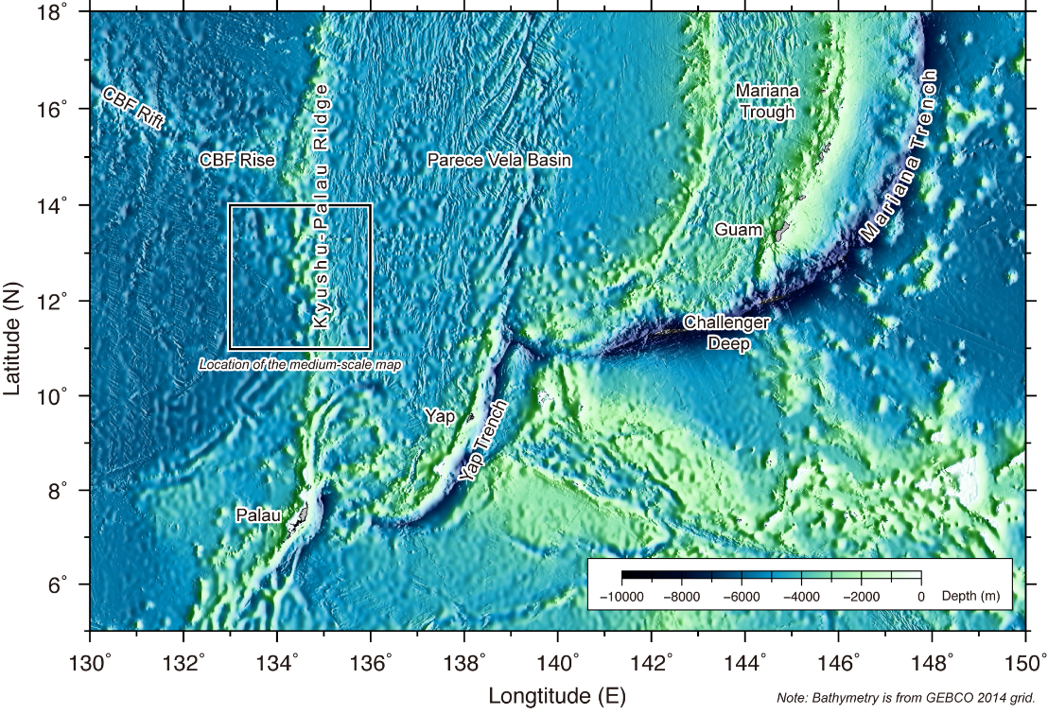

3.2. Medium-scale map, as considered appropriate, that help SCUFN understand the general tectonic and morphological context of the proposed feature. The map should show any internationally-recognized features, and/or any existing undersea feature names. |  | 3.2 Carte à échelle moyenne, comme jugée appropriée, aidant SCUFN à appréhender le contexte général tectonique et morphologique de la forme proposée. Sur la carte, seront visibles toutes formes internationalement reconnues, de même que tous noms existants de formes du relief sous-marin.
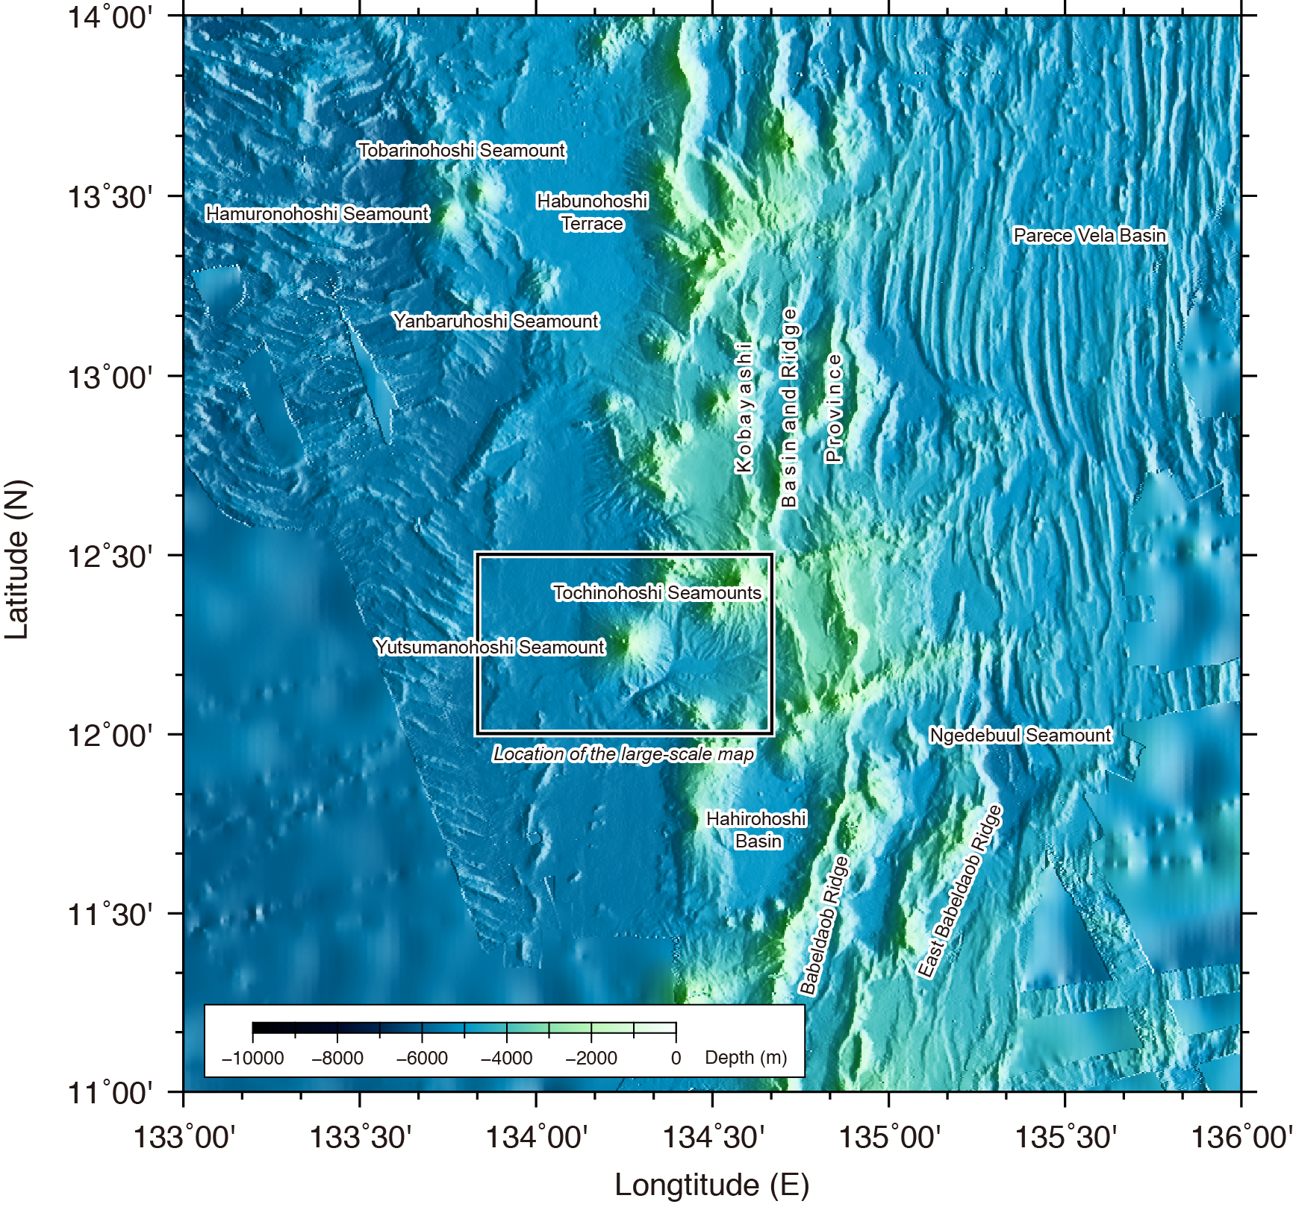

3.3. Large-scale track line map showing all existing information in the feature proposal area. |  | 3.3 Carte de profil de sonde à grande échelle, montrant tous renseignements existant dans la zone de la forme proposée.
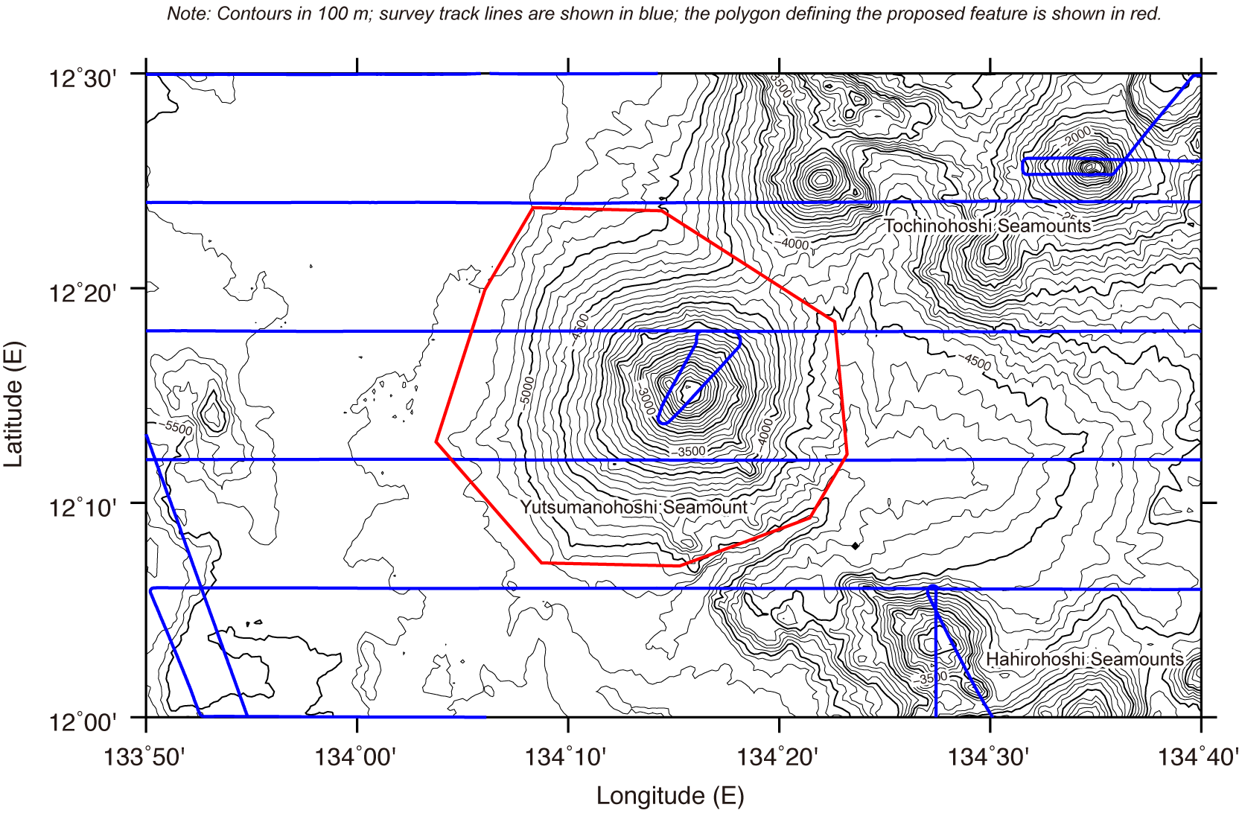

3.4. Large-scale bathymetric map showing depth contours specifying the interval contour value, or a bathymetric shaded image with a depth colour legend, or both. |  | 3.4 Carte bathymétrique à grande échelle, montrant les isobathes avec la valeur d’intervalle, ou une image bathymétrique par ombre portée avec une légende en couleurs pour les profondeurs, ou les deux.
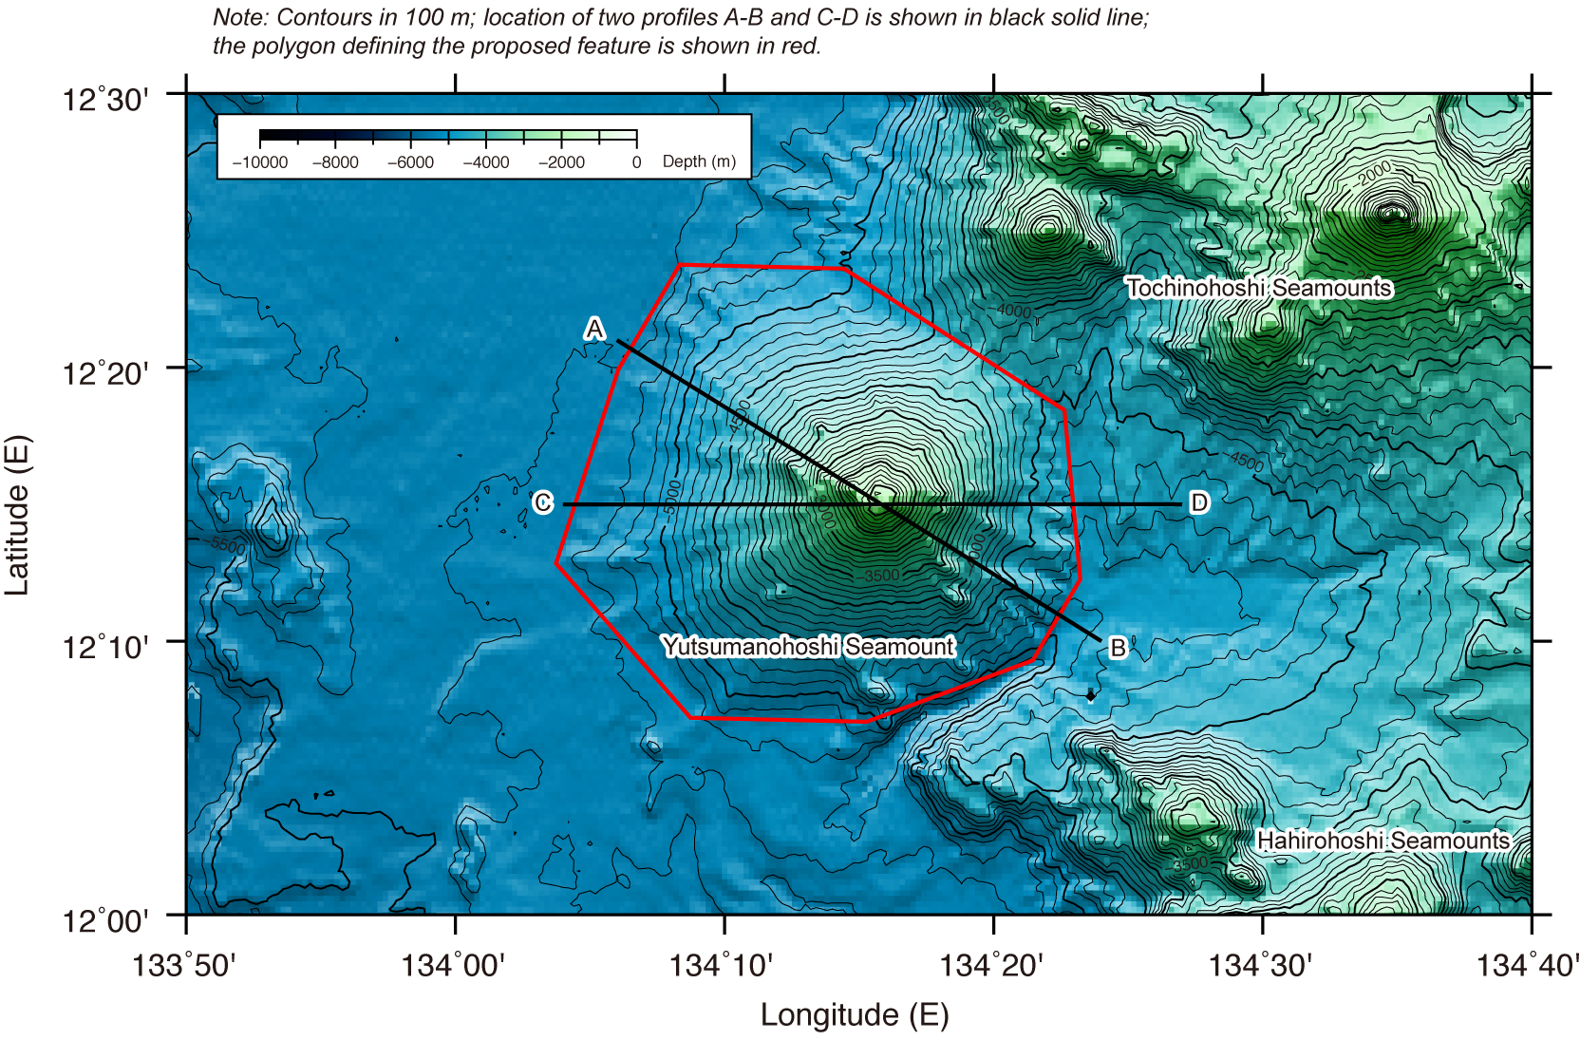

3.5. 2D bathymetric oriented profile(s) of the proposed feature. The location of the profile(s) should be indicated on the large-scale bathymetric map shown above (See 3.4). |  | 3.5. Profil(s) bathymétrique(s) en 2D de la forme proposée. La situation du(des) profil(s) doit être indiquée sur la carte bathymétrique à grande échelle ci-dessus (Cf. 3.4).
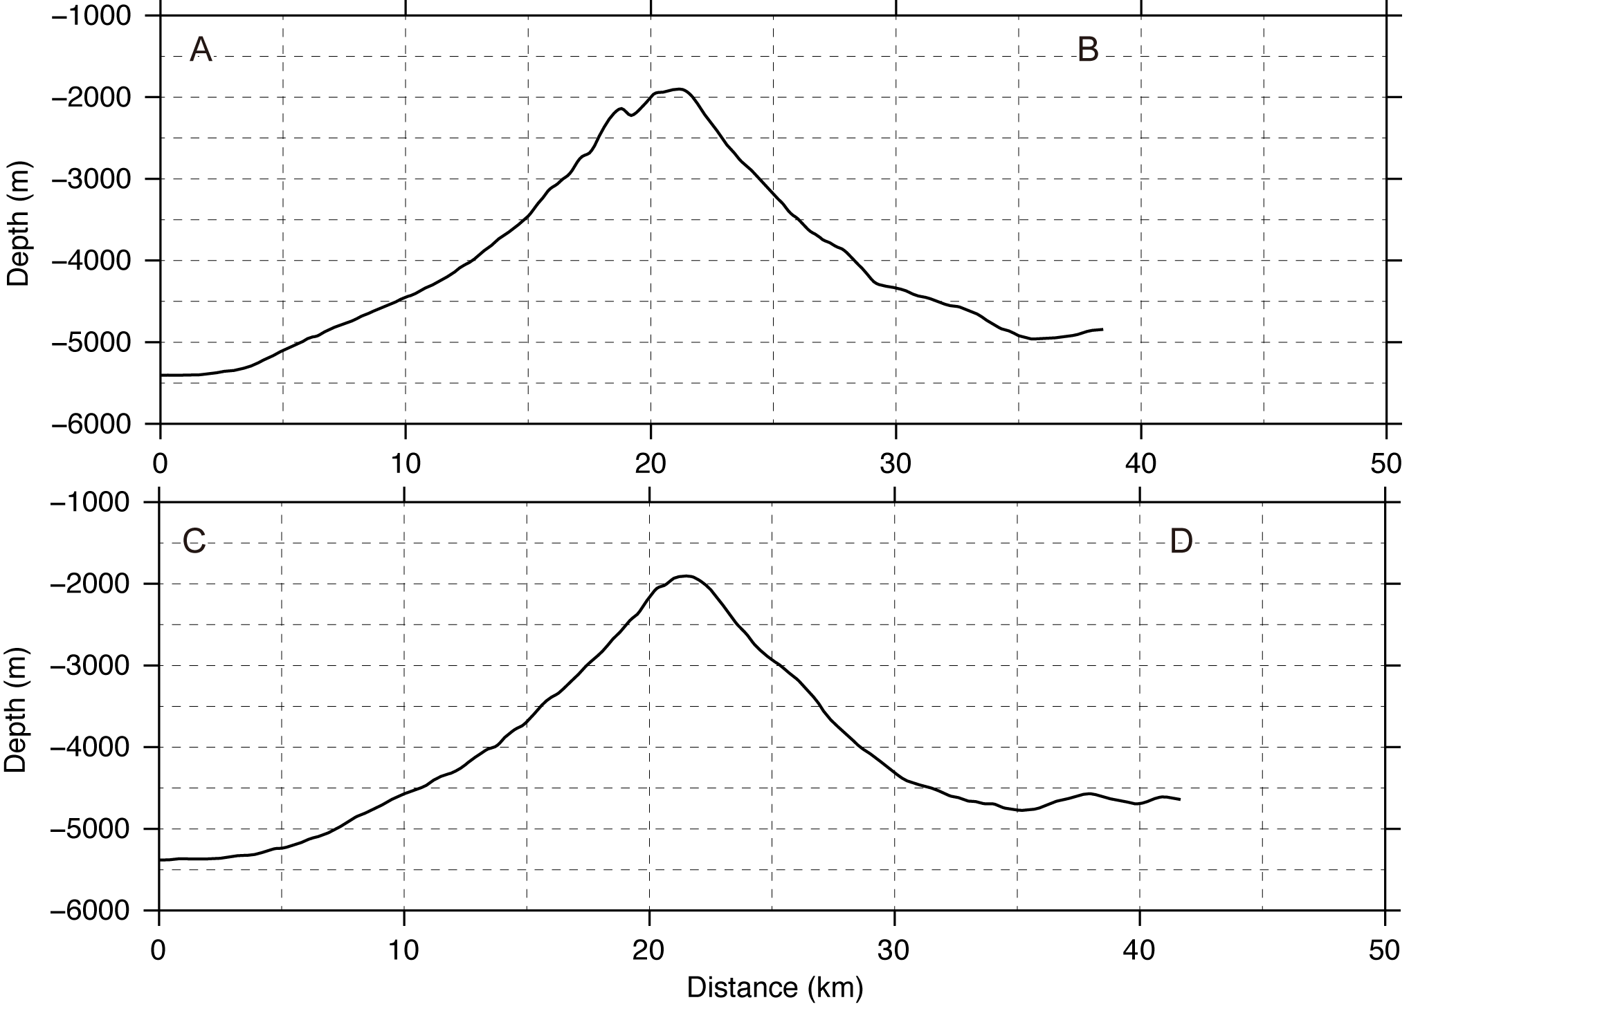

3.6. 3D bathymetric image that best displays the entire picture of the proposed feature. |  | 3.6. Image bathymétrique en 3D qui représente au mieux la figure entière de la forme proposée.
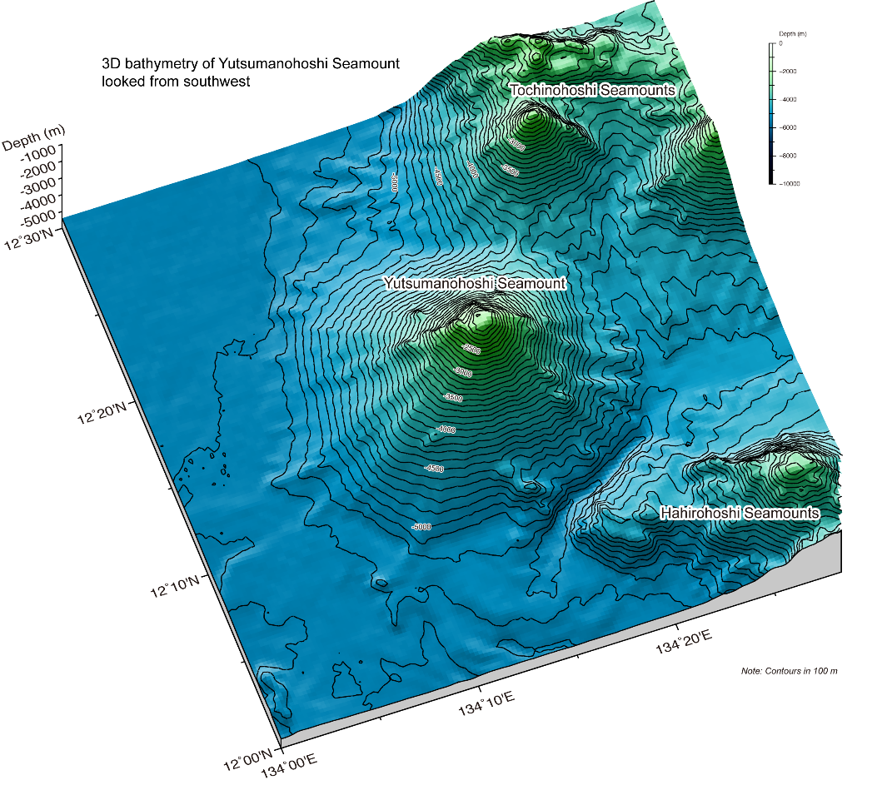

- CONCLUSION  The undersea feature name proposal form should be completed with all available and reliable information in order to better define the submarine feature. As the number of undersea feature name proposals submitted to SCUFN has been increasing over the years, the more complete the proposal, the more consistent and rapid will be the response of SCUFN, thus avoiding having to make additional requests to the proposer. Once the proposal is approved, the feature name will be inserted in the “GEBCO Gazetteer of Undersea Feature Names”. |  | 4. CONCLUSION  Afin de mieux définir la forme sous-marine, le formulaire de proposition de nom doit être complété avec toutes les informations disponibles et fiables. Comme le nombre de propositions soumises au SCUFN a augmenté au cours des années, la réponse du SCUFN sera d’autant plus cohérente et rapide que la proposition sera complète, évitant ainsi d’avoir à faire des demandes supplémentaires au proposant. Une fois que la proposition est approuvée, le nom de la forme sera inséré dans l’"Index des noms des formes du relief sous-marin de la GEBCO".

Appendix B |  | Appendice B
PROCEDURE FOR THE ADOPTION OF UNDERSEA FEATURE NAMES PROPOSED BY NATIONAL GEOGRAPHICAL NAMING AUTHORITIES  (Fast-Track Procedure)  ________  - SCOPE  1.1 This procedure applies for undersea feature names proposed by national geographical naming authorities that are recognized by SCUFN.  1.2 This procedure applies for undersea feature names that are in long term (25 years or longer) common use and appear on published charts, maps or in scientific literature.  - PRELIMINARY CONDITIONS  - SCUFN will maintain a list of recognised national geographical naming authorities, with references/links to the appropriate national regulations and authority under which they function.  - Any national geographical naming authority wishing to be recognized and listed in the SCUFN register shall provide SCUFN, via the Secretary, with references/links to the appropriate national regulations and authority under which it functions together with its rules of procedure or guidelines for naming undersea feature names.  - Applications for recognition by SCUFN as a national geographical naming authority for the purposes of this procedure, can be made at any time and will be considered at each meeting of SCUFN.  2.4 In accordance with the Rules of Procedures for SCUFN, proposals that are politically sensitive will not be considered.  - METHODOLOGY  Submission by SCUFN-recognized  national geographical naming authority  Step 1: Recognised national geographical naming authority proposes undersea feature name (or a set of names) as adopted under their governing rules to SCUFN Secretary, including:  - a basic list of proposed names with their coordinates and shapefiles;  - the location of the features to be named (graphics, maps, chartlets that clearly depict the feature, its name and bathymetric data coverage are required if the feature cannot be defined by the GEBCO grid bathymetry);  - confirmation that the names have been designated under the national geographical naming authority’s rules of procedure or guidelines for naming undersea features.  Submissions may be made at any time.  Maximum: no more than 50 names per year.  Step 2: SCUFN Secretary confirms eligibility of submitting authority and circulates proposals to SCUFN members for validation review. The review will consider whether each name conforms to SCUFN (B-6) guidelines, taking into consideration the list of generic terms that can be used for harmonizing gazetteers. When proposals are accepted by SCUFN Members, the undersea feature names can be included directly in the GEBCO Gazetteer without further review or consideration by SCUFN “fast-track” route option.  Step 3: If no objection is raised by any SCUFN member within two months, then Secretary will include the submitted name(s) of the feature(s) directly in the GEBCO Gazetteer and provide a summary report to SCUFN meetings on any proposals accepted or rejected under this procedure during the intersessional period “fast-track” route option.  Step 4 If any objection is raised on any name or feature by a SCUFN member, the Secretary will notify all SCUFN members and invite an ad hoc review panel to re-consider and attempt to resolve any objections raised to the satisfaction of the submitting organization and any objecting Member of SCUFN.  Step 5 If the objection is resolved, the rapporteur of the ad hoc review panel shall report to the next SCUFN meeting and the Secretary will include the agreed feature and name in the GEBCO Gazetteer; or  If the objection cannot be resolved, the rapporteur of the ad hoc review panel shall report to the next SCUFN meeting “normal” route option. The Leader shall provide a briefing and present any recommendations on whether the matter should be considered further by the SCUFN, or dismissed. As a matter of principle, the plenary SCUFN meeting should normally follow the recommendations of the ad hoc review panel. The plenary SCUFN meeting will make a final decision on the recommendations.  - AD HOC REVIEW PANELS  4.1 Ad hoc review panels shall comprise three or more members of SCUFN, on a voluntary basis. The members, including the rapporteur, shall be designated by the Secretary, in consultation with the Chair of SCUFN if necessary.  4.2 As all SCUFN members represent their parent organization (IHO, IOC), and not any national naming authority, the composition of the panel will be decided on a case-by-case basis for efficiency purposes.  4.3 The Secretary shall provide the members of an ad hoc review panel with all relevant information in order for them to undertake their work, including, as appropriate:  Specific Name:  Generic term:  Latitude:  Longitude:  References:  History: when first appeared on charts and/or discoverered - where known.  Origin of name: notes on the reason for the name - where known.  Additional information: any relevant information such as chart/s maps and papers that are the key references for the name.  Max depth:  Min depth:  Total relief:  Dimensions:  Polygon / polyline: for GIS  It is essential that supporting bathymetric map(s)/chart(s)/diagram(s) are provided and/or are accessible online via hyperlinks pointing to the relevant files. |  | PROCÉDURE POUR L’ADOPTION DE NOMS DE FORMES DU RELIEF SOUS-MARIN, PROPOSÉS PAR DES AUTORITÉS NATIONALES DES NOMS GÉOGRAPHIQUES  (Procédure accélérée)  ________  - PORTÉE  1.1 Cette procédure s’applique aux noms de formes du relief sous-marin, proposés par des authorités nationales des noms géographiques, reconnues par SCUFN¹.  1.2 Cette procédure s’applique aux noms de formes du relief, d’un usage courant de longue date (au moins 25 ans) et figurant sur les cartes publiées ou dans la littérature scientifique.  - CONDITIONS PRÉLIMINAIRES  2.1 SCUFN tiendra à jour une liste des autorités nationales des noms géographiques reconnues, avec des références/liens vers la règlementation nationale appropriée et l’autorité dont elle dépent.  2.2 Toute autorité nationale des noms géographiques, souhaitant être reconnue et listée dans le registre SCUFN, doit fournir au Secrétaire du SCUFN les références/liens vers la règlementation nationale appropriée et l’autorité dont elle dépent, ainsi que ses règles de procédure ou directives pour nommer les formes du relief sous-marin.  2.3 Les candidatures pour être reconnu par SCUFN en tant qu’autorité nationale des noms géographiques, dans le cadre de cette procédure, peuvent être adressées à tout moment et seront traitées à chaque réunion SCUFN.  2.4 En accord avec les Règles de Procédure du SCUFN, les propositions sensibles du point de vue politique ne seront pas prises en compte.  3. MÉTHODOLOGY  Soumission par une autorité nationale des noms géographiques, reconnue par SCUFN  Etape 1 : Une autorité nationale reconnue des noms géographiques soumet au Secrétaire du SCUFN, un ou plusieurs noms de formes du relief sous-marin, acceptés selon ses règles de gouvernance, y compris :  3.1 la liste de base des noms proposés avec leurs coordonnées et des fichiers « shape files » ;  3.2 La situation des formes du relief à nommer (graphiques, cartes, croquis montrant clairement la forme, son nom et une couverture bathymétrique sont requis si la forme ne peut être définie par le maillage bathymétrique GEBCO) ;  3.3 Une attestation que les noms ont été attribués selon les règles de procédure ou directives de l’autorité nationale des noms géographiques, pour nommer les formes du relief sous-marin.  Les demandes peuvent être faites à tout moment.  Maximum : pas plus de 50 noms par an.  Etape 2 : Le Secrétaire du SCUFN confirme la recevabilité de l’autorité de soumission et diffuse les propositions aux membres du SCUFN pour un examen de validation. Lors de l’examen, on s’assurera que chaque nom respecte les directives SCUFN (B-6), prenant en compte la liste des termes génériques pouvant être utilisés pour l’harmonisation des index. Lorsque les propositions ont été acceptées par les membres du SCUFN, les noms peuvent être intégrés directement à l’Index GEBCO, sans plus d’examen par SCUFN choix de la voie “accélérée”.  Etape 3 : Si aucune objection n’est soulevée par un membre quelconque du SCUFN dans un délai de deux mois, alors le Secrétaire intégrera le(s) nom(s) soumis directement à l’Index GEBCO et fournira un rapport succint aux réunions SCUFN sur toutes propositions acceptées ou rejetées suivant cette procédure durant la période entre réunions choix de la voie “accélérée”.  Etape 4 : Si une objection sur un nom ou une forme est soulevée par un membre du SCUFN, le Secrétaire en informera tous les membres du SCUFN et convoquera un comité de révision ad hoc pour réexaminer et tenter de régler les objections soulevées, à la satisfaction de l’organisme demandeur et du membre opposant du SCUFN.  Etape 5 : Si l’objection est réglée, le rapporteur du comité de révision ad hoc en rendra compte à la réunion SCUFN qui suit et le Secrétaire intégrera le nom accepté à l’Index GEBCO ; ou  Si l’objection ne peut être réglée, le rapporteur du comité de révision ad hoc en rendra compte à la réunion SCUFN qui suit choix de la voie “normale”. Son responsable en présentera un exposé et toutes recommandations sur la poursuite de cette affaire par le SCUFN, ou son rejet. En principe SCUFN, à sa réunion plénière, doit normalement suivre les recommandations du comité de révision ad hoc. Une décision finale, basée sur ces recommandations, sera prise à la réunion plénière SCUFN.  4 COMITÉS DE RÉVISION AD HOC  4.1 Les comités de révision ad hoc seront formés d’au moins trois membres, volontaires, du SCUFN. Ces membres, y compris le rapporteur, seront désignés par le Secrétaire, en concertation avec le Président du SCUFN si nécessaire.  4.2 Comme les membres du SCUFN représentent leur organisation mère (OHI, COI), et non une autorité nationale de toponymie, la composition du comité sera décidée au cas par cas, pour des raisons d’efficacité.  4.3 Le Secrétaire fournira aux membres du comité de révision ad hoc les informations pertinentes, afin qu’ils puissent effectuer leur travail, y compris le cas échéant :  Nom spécifique :  Nom générique :  Latitude :  Longitude :  Références :  Historique : date de première mention sur les cartes et/ou de découverte – si connue.  Origine du nom : notes sur les raisons du choix du nom – si connues.  Renseignements complémentaires : tous renseignements pertinents tels que cartes et articles qui sont les références principales pour le nom.  Profondeur max :  Profondeur min :  Relief total :  Dimensions :  Polygone / lignes multiples : pour SIG  Il est essentiel que des cartes/diagrammes bathymétriques d’appui, soient fournis ou accessibles en ligne via des liens vers les fichiers pertinents.

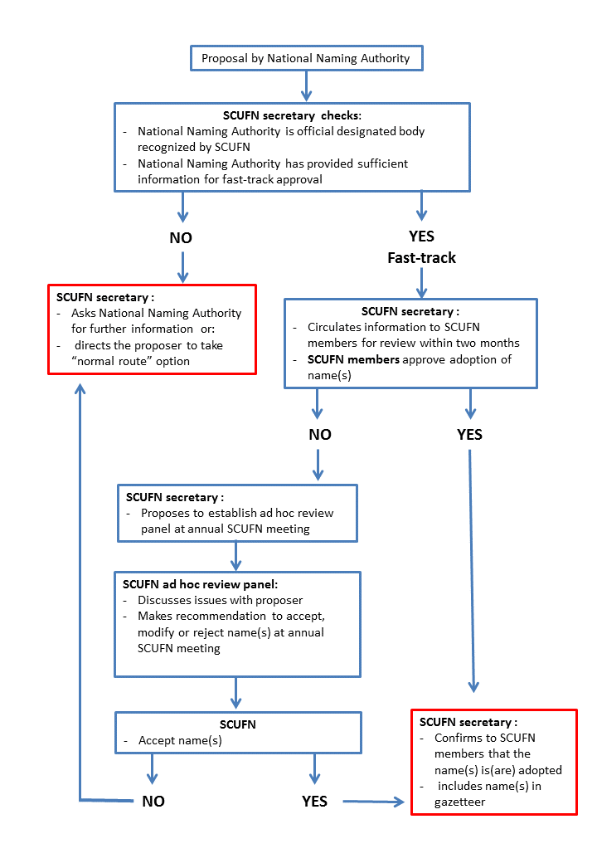 |  | 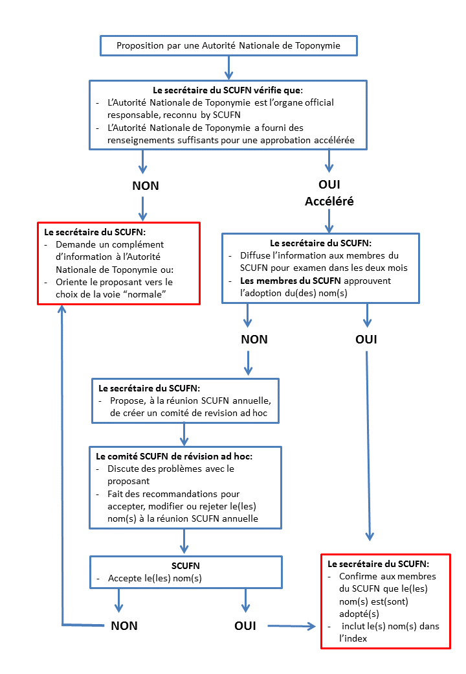

A national Hydrographic Office can also play this role. / Un Service Hydrographique national peut aussi jouer ce rôle.

